Сообщение о возможном установлении публичного сервитута

Министерством имущественных отношений Московской области рассматривается ходатайство ПАО «Россети Московский регион» об установлении публичного сервитута на землях неразграниченной государственной собственности, расположенных в кадастровых кварталах 50:22:0020101, 50:22:0060705,
50:22:0040111, 50:22:0030401, 50:22:0040304, и частях земельных участков
с кадастровыми номерами 50:22:0000000:105570, 50:22:0000000:118349,
50:22:0000000:120717, 50:22:0000000:122639, 50:22:0000000:124056,
50:22:0000000:4, 50:22:0000000:96693, 50:22:0000000:96729, 50:22:0020101:11308,
50:22:0020101:11684, 50:22:0020101:11686, 50:22:0020101:25, 50:22:0020101:8378,
50:22:0020101:8617, 50:22:0030401:3474, 50:22:0040304:18, 50:22:0040304:474,
50:22:0040304:485, 50:22:0040304:487, 50:22:0040304:489, 50:22:0040304:490,
50:22:0040304:491, 50:22:0040304:492, 50:22:0040304:507, 50:22:0040304:508,
50:22:0040304:514, 50:22:0040304:518, 50:22:0040304:529, 50:22:0040304:530,
50:22:0040304:531, 50:22:0040304:535, 50:22:0040304:544, 50:22:0040304:556,
50:22:0040304:557, 50:22:0040304:560, 50:22:0040304:561, 50:22:0040304:562,
50:22:0040304:566, 50:22:0040304:567, 50:22:0040304:571, 50:22:0040304:574,
50:22:0040304:597, 50:22:0040304:600, 50:22:0040304:601, 50:22:0040304:605,
50:22:0040304:606, 50:22:0040304:85, 50:22:0040407:367, 50:22:0040407:368,
50:22:0040407:406, 50:22:0040407:407, 50:22:0040407:748, 50:22:0040407:767,
50:22:0040407:777, 50:22:0040407:783, 50:22:0040602:11256, 50:22:0040602:11263,
50:22:0040602:15, 50:22:0060705:864, 50:22:0060705:869, 50:22:0060705:88,
50:23:0030153:42, 50:23:0030153:414, 50:23:0030153:393, 50:23:0030153:392,
расположенных на территории Раменского муниципального округа Московской области, городского округа Люберцы Московской области в целях реконструкции и эксплуатации объекта электросетевого хозяйства регионального значения – «КВЛ 110 кВ Малаховка-Болятино I цепь, II цепь», входящую в состав электросетевого комплекса «Подстанция 110 кВ «Болятино» № 309 с линиями электропередачи».
Заявления правообладателей земельных участков об учете их прав (обременений) с копиями подтверждающих документов могут быть направлены в Минмособлимущество в течение 15 дней со дня опубликования настоящего сообщения по адресу электронной почты: KhaliullinaGF@mosreg.ru по следующей форме:
Заявление об учете прав (обременений) на земельный участок
ФИО | Кадастровый | вид | основание | почтовый адрес
правообладателя | номер | права | возникновения | и/или адрес
 | земельного |  | права | электронной почты
 | участка |  |  | правообладателя
Приложение: копия документа, подтверждающего право на земельный участок

*Ознакомиться с поступившим ходатайством об установлении публичного сервитута, перечнем земельных участков, описанием местоположения границ публичного сервитута можно на сайтах: www.mio.mosreg.ru и www.люберцы.рф.

ГРАФИЧЕСКОЕ ОПИСАНИЕ
местоположения границ населенных пунктов, территориальных зон, особо охраняемых природных территорий, зон с особыми условиями использования территории
Публичный сервитут в отношении земель и земельных участков в целях реконструкции и эксплуатации объекта электросетевого хозяйства регионального значения «КВЛ 110 кВ Малаховка-Болятино I цепь, II цепь»
(наименование объекта, местоположение границ которого описано (далее - объект)

Раздел 1
Сведения об объекте
№ п/п | Характеристики объекта | Описание характеристик
1 | 2 | 3
1 | Местоположение объекта | Московская область, Люберцы городской округ. 140060, Московская область, Люберцы городской округ, поселок городского типа Мирный. 140060, Московская область, Люберцы городской округ, поселок городского типа Октябрьский. Московская область, Люберцы городской округ, поселок городского типа Красково. Московская область, Раменский муниципальный округ.
2 | Площадь объекта ± величина погрешности определения площади (P ± ∆P) | 46 679 ± 76 м²
3 | Иные характеристики объекта | Вид объекта реестра границ: Граница публичного сервитута Кадастровый номер квартала: 50:00:0000000  Вид или наименование публичного сервитута по документу: Публичный сервитут в отношении земель и земельных участков в целях реконструкции и эксплуатации объекта электросетевого хозяйства регионального значения «КВЛ 110 кВ Малаховка-Болятино I цепь, II цепь»  Орган, принявший решение об установлении публичного сервитута: Министерство имущественных отношений Московской области Цель установления публичного сервитута: в целях реконструкции и эксплуатации объекта электросетевого хозяйства регионального значения «КВЛ 110 кВ Малаховка-Болятино I цепь, II цепь»  Срок публичного сервитута: продолжительность: 588 месяцев Обладатель публичного сервитута: Юридическое лицо, зарегистрированное в Российской Федерации Публичное акционерное общество «Россети Московский регион» (ИНН: 5036065113, ОГРН: 1057746555811, адрес эл. почты: client@rossetimr.ru, почтовый адрес: 115114, г. Москва, 2-й Павелецкий пр., д. 3, стр. 2).

Сведения о местоположении границ объекта
1. Система координат МСК-50, зона 1
2. Сведения о характерных точках границ объекта
Обозначение характерных точек границ | Координаты, м |  | Метод определения координат характерной точки | Средняя квадратическая погрешность положения характерной точки (Mt), м | Описание обозначения точки на местности (при наличии)
Обозначение характерных точек границ | X | Y | Метод определения координат характерной точки |  | Описание обозначения точки на местности (при наличии)
1 | 2 | 3 | 4 | 5 | 6
1
1 | 460 140,17 | 1 406 673,19 | Аналитический метод | 0,10 | —
2 | 460 145,89 | 1 406 678,59 | Аналитический метод | 0,10 | —
3 | 460 099,52 | 1 406 727,75 | Аналитический метод | 0,10 | —
4 | 460 099,05 | 1 406 728,57 | Аналитический метод | 0,10 | —
5 | 460 098,44 | 1 406 729,30 | Аналитический метод | 0,10 | —
6 | 460 097,72 | 1 406 729,93 | Аналитический метод | 0,10 | —
7 | 460 096,91 | 1 406 730,42 | Аналитический метод | 0,10 | —
8 | 460 096,02 | 1 406 730,78 | Аналитический метод | 0,10 | —
9 | 460 095,09 | 1 406 730,99 | Аналитический метод | 0,10 | —
10 | 460 094,14 | 1 406 731,04 | Аналитический метод | 0,10 | —
11 | 460 093,18 | 1 406 730,93 | Аналитический метод | 0,10 | —
12 | 460 087,98 | 1 406 734,77 | Аналитический метод | 0,10 | —
13 | 460 071,51 | 1 406 730,07 | Аналитический метод | 0,10 | —
14 | 459 997,28 | 1 406 764,34 | Аналитический метод | 0,10 | —
15 | 459 956,18 | 1 406 788,31 | Аналитический метод | 0,10 | —
16 | 459 900,31 | 1 406 814,75 | Аналитический метод | 0,10 | —
17 | 459 886,10 | 1 406 821,19 | Аналитический метод | 0,10 | —
18 | 459 859,95 | 1 406 798,53 | Аналитический метод | 0,10 | —
19 | 459 851,98 | 1 406 777,52 | Аналитический метод | 0,10 | —
20 | 459 850,42 | 1 406 777,15 | Аналитический метод | 0,10 | —
21 | 459 746,19 | 1 406 747,20 | Аналитический метод | 0,10 | —
22 | 459 743,02 | 1 406 746,54 | Аналитический метод | 0,10 | —
23 | 459 739,68 | 1 406 746,45 | Аналитический метод | 0,10 | —
24 | 459 694,39 | 1 406 760,80 | Аналитический метод | 0,10 | —
25 | 459 686,47 | 1 406 765,86 | Аналитический метод | 0,10 | —
26 | 459 681,19 | 1 406 767,58 | Аналитический метод | 0,10 | —
27 | 459 671,73 | 1 406 767,98 | Аналитический метод | 0,10 | —
28 | 459 638,81 | 1 406 778,41 | Аналитический метод | 0,10 | —
29 | 459 634,54 | 1 406 779,58 | Аналитический метод | 0,10 | —
30 | 459 619,36 | 1 406 783,08 | Аналитический метод | 0,10 | —
31 | 459 615,99 | 1 406 783,81 | Аналитический метод | 0,10 | —
32 | 459 612,62 | 1 406 784,41 | Аналитический метод | 0,10 | —
33 | 459 609,21 | 1 406 784,91 | Аналитический метод | 0,10 | —
34 | 459 605,80 | 1 406 785,30 | Аналитический метод | 0,10 | —
35 | 459 602,37 | 1 406 785,58 | Аналитический метод | 0,10 | —
36 | 459 598,94 | 1 406 785,75 | Аналитический метод | 0,10 | —
37 | 459 595,51 | 1 406 785,81 | Аналитический метод | 0,10 | —
38 | 459 592,07 | 1 406 785,74 | Аналитический метод | 0,10 | —
39 | 459 464,52 | 1 406 781,60 | Аналитический метод | 0,10 | —
40 | 459 460,78 | 1 406 781,53 | Аналитический метод | 0,10 | —
41 | 459 435,38 | 1 406 783,64 | Аналитический метод | 0,10 | —
42 | 459 413,52 | 1 406 775,20 | Аналитический метод | 0,10 | —
43 | 459 406,04 | 1 406 772,93 | Аналитический метод | 0,10 | —
44 | 459 373,12 | 1 406 758,03 | Аналитический метод | 0,10 | —
45 | 459 343,75 | 1 406 741,13 | Аналитический метод | 0,10 | —
46 | 459 304,09 | 1 406 704,58 | Аналитический метод | 0,10 | —

Сведения о местоположении границ объекта
1 | 2 | 3 | 4 | 5 | 6
47 | 459 264,02 | 1 406 655,88 | Аналитический метод | 0,10 | —
48 | 459 259,47 | 1 406 656,32 | Аналитический метод | 0,10 | —
49 | 459 248,82 | 1 406 643,10 | Аналитический метод | 0,10 | —
50 | 459 242,83 | 1 406 639,67 | Аналитический метод | 0,10 | —
51 | 459 240,94 | 1 406 637,33 | Аналитический метод | 0,10 | —
52 | 459 239,17 | 1 406 635,14 | Аналитический метод | 0,10 | —
53 | 459 235,39 | 1 406 626,14 | Аналитический метод | 0,10 | —
54 | 459 234,21 | 1 406 622,53 | Аналитический метод | 0,10 | —
55 | 459 232,00 | 1 406 619,72 | Аналитический метод | 0,10 | —
56 | 459 226,22 | 1 406 614,50 | Аналитический метод | 0,10 | —
57 | 459 223,91 | 1 406 612,35 | Аналитический метод | 0,10 | —
58 | 459 221,66 | 1 406 610,12 | Аналитический метод | 0,10 | —
59 | 459 219,47 | 1 406 607,84 | Аналитический метод | 0,10 | —
60 | 459 217,35 | 1 406 605,49 | Аналитический метод | 0,10 | —
61 | 459 215,30 | 1 406 603,07 | Аналитический метод | 0,10 | —
62 | 459 213,34 | 1 406 600,59 | Аналитический метод | 0,10 | —
63 | 459 211,43 | 1 406 598,06 | Аналитический метод | 0,10 | —
64 | 459 209,61 | 1 406 595,48 | Аналитический метод | 0,10 | —
65 | 459 207,87 | 1 406 592,84 | Аналитический метод | 0,10 | —
66 | 459 206,21 | 1 406 590,15 | Аналитический метод | 0,10 | —
67 | 459 204,62 | 1 406 587,40 | Аналитический метод | 0,10 | —
68 | 459 203,12 | 1 406 584,62 | Аналитический метод | 0,10 | —
69 | 459 201,71 | 1 406 581,79 | Аналитический метод | 0,10 | —
70 | 459 200,37 | 1 406 578,93 | Аналитический метод | 0,10 | —
71 | 459 199,13 | 1 406 576,02 | Аналитический метод | 0,10 | —
72 | 459 197,98 | 1 406 573,07 | Аналитический метод | 0,10 | —
73 | 459 190,98 | 1 406 554,48 | Аналитический метод | 0,10 | —
74 | 459 190,09 | 1 406 552,03 | Аналитический метод | 0,10 | —
75 | 459 189,26 | 1 406 549,55 | Аналитический метод | 0,10 | —
76 | 459 188,50 | 1 406 547,06 | Аналитический метод | 0,10 | —
77 | 459 187,79 | 1 406 544,55 | Аналитический метод | 0,10 | —
78 | 459 187,15 | 1 406 542,02 | Аналитический метод | 0,10 | —
79 | 459 186,57 | 1 406 539,47 | Аналитический метод | 0,10 | —
80 | 459 186,05 | 1 406 536,92 | Аналитический метод | 0,10 | —
81 | 459 185,60 | 1 406 534,35 | Аналитический метод | 0,10 | —
82 | 459 185,21 | 1 406 531,77 | Аналитический метод | 0,10 | —
83 | 459 184,88 | 1 406 529,19 | Аналитический метод | 0,10 | —
84 | 459 184,61 | 1 406 526,59 | Аналитический метод | 0,10 | —
85 | 459 184,41 | 1 406 523,99 | Аналитический метод | 0,10 | —
86 | 459 184,28 | 1 406 521,38 | Аналитический метод | 0,10 | —
87 | 459 184,20 | 1 406 518,78 | Аналитический метод | 0,10 | —
88 | 459 184,19 | 1 406 516,17 | Аналитический метод | 0,10 | —
89 | 459 184,25 | 1 406 513,56 | Аналитический метод | 0,10 | —
90 | 459 185,88 | 1 406 465,52 | Аналитический метод | 0,10 | —
91 | 459 185,71 | 1 406 464,20 | Аналитический метод | 0,10 | —
92 | 459 183,65 | 1 406 461,88 | Аналитический метод | 0,10 | —
93 | 459 174,02 | 1 406 439,94 | Аналитический метод | 0,10 | —
94 | 459 166,56 | 1 406 417,02 | Аналитический метод | 0,10 | —
95 | 459 175,10 | 1 406 412,30 | Аналитический метод | 0,10 | —
96 | 459 152,62 | 1 406 358,58 | Аналитический метод | 0,10 | —
97 | 459 140,88 | 1 406 341,01 | Аналитический метод | 0,10 | —
98 | 459 132,22 | 1 406 341,78 | Аналитический метод | 0,10 | —
99 | 459 112,63 | 1 406 307,25 | Аналитический метод | 0,10 | —
100 | 459 090,62 | 1 406 283,43 | Аналитический метод | 0,10 | —
101 | 459 090,33 | 1 406 230,74 | Аналитический метод | 0,10 | —

Сведения о местоположении границ объекта
1 | 2 | 3 | 4 | 5 | 6
102 | 459 089,82 | 1 406 229,53 | Аналитический метод | 0,10 | —
103 | 459 089,14 | 1 406 229,23 | Аналитический метод | 0,10 | —
104 | 459 088,49 | 1 406 228,84 | Аналитический метод | 0,10 | —
105 | 459 087,91 | 1 406 228,39 | Аналитический метод | 0,10 | —
106 | 459 087,39 | 1 406 227,85 | Аналитический метод | 0,10 | —
107 | 459 086,94 | 1 406 227,26 | Аналитический метод | 0,10 | —
108 | 459 086,57 | 1 406 226,61 | Аналитический метод | 0,10 | —
109 | 459 086,28 | 1 406 225,92 | Аналитический метод | 0,10 | —
110 | 459 086,09 | 1 406 225,20 | Аналитический метод | 0,10 | —
111 | 459 069,52 | 1 406 195,46 | Аналитический метод | 0,10 | —
112 | 459 079,14 | 1 406 190,11 | Аналитический метод | 0,10 | —
113 | 459 080,44 | 1 406 192,44 | Аналитический метод | 0,10 | —
114 | 459 086,97 | 1 406 184,88 | Аналитический метод | 0,10 | —
115 | 459 099,73 | 1 406 195,90 | Аналитический метод | 0,10 | —
116 | 459 100,44 | 1 406 196,25 | Аналитический метод | 0,10 | —
117 | 459 101,09 | 1 406 196,70 | Аналитический метод | 0,10 | —
118 | 459 101,67 | 1 406 197,25 | Аналитический метод | 0,10 | —
119 | 459 102,18 | 1 406 197,85 | Аналитический метод | 0,10 | —
120 | 459 102,60 | 1 406 198,53 | Аналитический метод | 0,10 | —
121 | 459 102,91 | 1 406 199,25 | Аналитический метод | 0,10 | —
122 | 459 103,13 | 1 406 200,02 | Аналитический метод | 0,10 | —
123 | 459 103,25 | 1 406 200,80 | Аналитический метод | 0,10 | —
124 | 459 111,26 | 1 406 208,32 | Аналитический метод | 0,10 | —
125 | 459 101,00 | 1 406 279,76 | Аналитический метод | 0,10 | —
126 | 459 120,84 | 1 406 301,24 | Аналитический метод | 0,10 | —
127 | 459 137,80 | 1 406 331,14 | Аналитический метод | 0,10 | —
128 | 459 145,96 | 1 406 330,40 | Аналитический метод | 0,10 | —
129 | 459 161,57 | 1 406 353,79 | Аналитический метод | 0,10 | —
130 | 459 171,19 | 1 406 376,79 | Аналитический метод | 0,10 | —
131 | 459 172,26 | 1 406 381,22 | Аналитический метод | 0,10 | —
132 | 459 172,80 | 1 406 380,62 | Аналитический метод | 0,10 | —
133 | 459 175,45 | 1 406 386,94 | Аналитический метод | 0,10 | —
134 | 459 175,20 | 1 406 387,21 | Аналитический метод | 0,10 | —
135 | 459 183,01 | 1 406 406,13 | Аналитический метод | 0,10 | —
136 | 459 185,74 | 1 406 417,98 | Аналитический метод | 0,10 | —
137 | 459 178,77 | 1 406 421,82 | Аналитический метод | 0,10 | —
138 | 459 183,46 | 1 406 436,33 | Аналитический метод | 0,10 | —
139 | 459 192,27 | 1 406 456,37 | Аналитический метод | 0,10 | —
140 | 459 195,47 | 1 406 459,97 | Аналитический метод | 0,10 | —
141 | 459 195,86 | 1 406 465,43 | Аналитический метод | 0,10 | —
142 | 459 195,87 | 1 406 465,86 | Аналитический метод | 0,10 | —
143 | 459 194,25 | 1 406 513,90 | Аналитический метод | 0,10 | —
144 | 459 194,20 | 1 406 516,27 | Аналитический метод | 0,10 | —
145 | 459 194,21 | 1 406 518,63 | Аналитический метод | 0,10 | —
146 | 459 194,27 | 1 406 520,99 | Аналитический метод | 0,10 | —
147 | 459 194,39 | 1 406 523,35 | Аналитический метод | 0,10 | —
148 | 459 194,58 | 1 406 525,70 | Аналитический метод | 0,10 | —
149 | 459 194,82 | 1 406 528,05 | Аналитический метод | 0,10 | —
150 | 459 195,11 | 1 406 530,39 | Аналитический метод | 0,10 | —
151 | 459 195,47 | 1 406 532,73 | Аналитический метод | 0,10 | —
152 | 459 195,88 | 1 406 535,06 | Аналитический метод | 0,10 | —
153 | 459 196,35 | 1 406 537,37 | Аналитический метод | 0,10 | —
154 | 459 196,87 | 1 406 539,67 | Аналитический метод | 0,10 | —
155 | 459 197,45 | 1 406 541,97 | Аналитический метод | 0,10 | —
156 | 459 198,09 | 1 406 544,23 | Аналитический метод | 0,10 | —

Сведения о местоположении границ объекта
1 | 2 | 3 | 4 | 5 | 6
157 | 459 198,79 | 1 406 546,50 | Аналитический метод | 0,10 | —
158 | 459 199,54 | 1 406 548,74 | Аналитический метод | 0,10 | —
159 | 459 200,34 | 1 406 550,95 | Аналитический метод | 0,10 | —
160 | 459 207,34 | 1 406 569,54 | Аналитический метод | 0,10 | —
161 | 459 208,38 | 1 406 572,21 | Аналитический метод | 0,10 | —
162 | 459 209,51 | 1 406 574,85 | Аналитический метод | 0,10 | —
163 | 459 210,72 | 1 406 577,45 | Аналитический метод | 0,10 | —
164 | 459 212,00 | 1 406 580,02 | Аналитический метод | 0,10 | —
165 | 459 213,35 | 1 406 582,53 | Аналитический метод | 0,10 | —
166 | 459 214,79 | 1 406 585,01 | Аналитический метод | 0,10 | —
167 | 459 216,30 | 1 406 587,45 | Аналитический метод | 0,10 | —
168 | 459 217,88 | 1 406 589,84 | Аналитический метод | 0,10 | —
169 | 459 219,53 | 1 406 592,18 | Аналитический метод | 0,10 | —
170 | 459 221,25 | 1 406 594,48 | Аналитический метод | 0,10 | —
171 | 459 223,03 | 1 406 596,72 | Аналитический метод | 0,10 | —
172 | 459 224,89 | 1 406 598,90 | Аналитический метод | 0,10 | —
173 | 459 226,80 | 1 406 601,03 | Аналитический метод | 0,10 | —
174 | 459 228,78 | 1 406 603,11 | Аналитический метод | 0,10 | —
175 | 459 230,82 | 1 406 605,12 | Аналитический метод | 0,10 | —
176 | 459 232,92 | 1 406 607,07 | Аналитический метод | 0,10 | —
177 | 459 238,70 | 1 406 612,28 | Аналитический метод | 0,10 | —
178 | 459 239,08 | 1 406 612,67 | Аналитический метод | 0,10 | —
179 | 459 243,19 | 1 406 617,50 | Аналитический метод | 0,10 | —
180 | 459 244,40 | 1 406 621,19 | Аналитический метод | 0,10 | —
181 | 459 248,23 | 1 406 623,82 | Аналитический метод | 0,10 | —
182 | 459 255,87 | 1 406 633,29 | Аналитический метод | 0,10 | —
183 | 459 256,77 | 1 406 636,87 | Аналитический метод | 0,10 | —
184 | 459 263,92 | 1 406 645,74 | Аналитический метод | 0,10 | —
185 | 459 268,40 | 1 406 645,31 | Аналитический метод | 0,10 | —
186 | 459 311,45 | 1 406 697,62 | Аналитический метод | 0,10 | —
187 | 459 349,77 | 1 406 732,95 | Аналитический метод | 0,10 | —
188 | 459 377,74 | 1 406 749,03 | Аналитический метод | 0,10 | —
189 | 459 409,60 | 1 406 763,45 | Аналитический метод | 0,10 | —
190 | 459 416,82 | 1 406 765,63 | Аналитический метод | 0,10 | —
191 | 459 436,85 | 1 406 773,39 | Аналитический метод | 0,10 | —
192 | 459 460,58 | 1 406 771,41 | Аналитический метод | 0,10 | —
193 | 459 464,85 | 1 406 771,60 | Аналитический метод | 0,10 | —
194 | 459 592,39 | 1 406 775,75 | Аналитический метод | 0,10 | —
195 | 459 595,50 | 1 406 775,79 | Аналитический метод | 0,10 | —
196 | 459 598,61 | 1 406 775,75 | Аналитический метод | 0,10 | —
197 | 459 601,72 | 1 406 775,59 | Аналитический метод | 0,10 | —
198 | 459 604,83 | 1 406 775,35 | Аналитический метод | 0,10 | —
199 | 459 607,92 | 1 406 775,00 | Аналитический метод | 0,10 | —
200 | 459 611,00 | 1 406 774,54 | Аналитический метод | 0,10 | —
201 | 459 614,07 | 1 406 773,99 | Аналитический метод | 0,10 | —
202 | 459 617,10 | 1 406 773,34 | Аналитический метод | 0,10 | —
203 | 459 632,29 | 1 406 769,84 | Аналитический метод | 0,10 | —
204 | 459 635,73 | 1 406 768,79 | Аналитический метод | 0,10 | —
205 | 459 668,68 | 1 406 758,35 | Аналитический метод | 0,10 | —
206 | 459 673,90 | 1 406 755,07 | Аналитический метод | 0,10 | —
207 | 459 685,08 | 1 406 751,42 | Аналитический метод | 0,10 | —
208 | 459 691,33 | 1 406 751,17 | Аналитический метод | 0,10 | —
209 | 459 738,26 | 1 406 736,31 | Аналитический метод | 0,10 | —
210 | 459 744,03 | 1 406 736,46 | Аналитический метод | 0,10 | —
211 | 459 748,95 | 1 406 737,59 | Аналитический метод | 0,10 | —

Сведения о местоположении границ объекта
1 | 2 | 3 | 4 | 5 | 6
212 | 459 853,18 | 1 406 767,54 | Аналитический метод | 0,10 | —
213 | 459 859,71 | 1 406 769,39 | Аналитический метод | 0,10 | —
214 | 459 868,49 | 1 406 792,57 | Аналитический метод | 0,10 | —
215 | 459 887,82 | 1 406 809,32 | Аналитический метод | 0,10 | —
216 | 459 896,06 | 1 406 805,58 | Аналитический метод | 0,10 | —
217 | 459 951,46 | 1 406 779,37 | Аналитический метод | 0,10 | —
218 | 459 988,39 | 1 406 757,77 | Аналитический метод | 0,10 | —
219 | 459 992,66 | 1 406 755,35 | Аналитический метод | 0,10 | —
220 | 460 067,58 | 1 406 720,76 | Аналитический метод | 0,10 | —
221 | 460 074,93 | 1 406 708,98 | Аналитический метод | 0,10 | —
222 | 460 080,54 | 1 406 705,96 | Аналитический метод | 0,10 | —
223 | 460 080,76 | 1 406 705,30 | Аналитический метод | 0,10 | —
224 | 460 081,06 | 1 406 704,68 | Аналитический метод | 0,10 | —
225 | 460 081,44 | 1 406 704,10 | Аналитический метод | 0,10 | —
226 | 460 081,89 | 1 406 703,56 | Аналитический метод | 0,10 | —
227 | 460 082,39 | 1 406 703,09 | Аналитический метод | 0,10 | —
228 | 460 082,94 | 1 406 702,67 | Аналитический метод | 0,10 | —
229 | 460 083,54 | 1 406 702,33 | Аналитический метод | 0,10 | —
230 | 460 084,18 | 1 406 702,06 | Аналитический метод | 0,10 | —
231 | 460 138,11 | 1 406 660,92 | Аналитический метод | 0,10 | —
232 | 460 144,79 | 1 406 669,67 | Аналитический метод | 0,10 | —
1 | 460 140,17 | 1 406 673,19 | Аналитический метод | 0,10 | —
2
233 | 457 397,96 | 1 405 813,66 | Аналитический метод | 0,10 | —
234 | 457 394,36 | 1 405 824,05 | Аналитический метод | 0,10 | —
235 | 457 392,97 | 1 405 823,57 | Аналитический метод | 0,10 | —
236 | 457 391,38 | 1 405 833,29 | Аналитический метод | 0,10 | —
237 | 457 357,21 | 1 405 827,68 | Аналитический метод | 0,10 | —
238 | 457 356,23 | 1 405 827,74 | Аналитический метод | 0,10 | —
239 | 457 355,26 | 1 405 827,65 | Аналитический метод | 0,10 | —
240 | 457 354,32 | 1 405 827,39 | Аналитический метод | 0,10 | —
241 | 457 353,44 | 1 405 826,96 | Аналитический метод | 0,10 | —
242 | 457 352,64 | 1 405 826,41 | Аналитический метод | 0,10 | —
243 | 457 351,95 | 1 405 825,72 | Аналитический метод | 0,10 | —
244 | 457 351,37 | 1 405 824,92 | Аналитический метод | 0,10 | —
245 | 457 350,95 | 1 405 824,05 | Аналитический метод | 0,10 | —
246 | 457 304,11 | 1 405 805,13 | Аналитический метод | 0,10 | —
247 | 457 282,38 | 1 405 796,51 | Аналитический метод | 0,10 | —
248 | 457 280,11 | 1 405 796,23 | Аналитический метод | 0,10 | —
249 | 457 277,15 | 1 405 795,97 | Аналитический метод | 0,10 | —
250 | 457 274,19 | 1 405 795,78 | Аналитический метод | 0,10 | —
251 | 457 271,23 | 1 405 795,64 | Аналитический метод | 0,10 | —
252 | 457 268,26 | 1 405 795,55 | Аналитический метод | 0,10 | —
253 | 457 265,28 | 1 405 795,52 | Аналитический метод | 0,10 | —
254 | 457 262,27 | 1 405 795,50 | Аналитический метод | 0,10 | —
255 | 457 259,26 | 1 405 795,45 | Аналитический метод | 0,10 | —
256 | 457 256,23 | 1 405 795,32 | Аналитический метод | 0,10 | —
257 | 457 253,16 | 1 405 795,08 | Аналитический метод | 0,10 | —
258 | 457 250,11 | 1 405 794,60 | Аналитический метод | 0,10 | —
259 | 457 247,11 | 1 405 793,98 | Аналитический метод | 0,10 | —
260 | 457 244,15 | 1 405 793,19 | Аналитический метод | 0,10 | —
261 | 457 241,27 | 1 405 792,29 | Аналитический метод | 0,10 | —
262 | 457 238,43 | 1 405 791,42 | Аналитический метод | 0,10 | —
263 | 457 235,57 | 1 405 790,57 | Аналитический метод | 0,10 | —
264 | 457 232,71 | 1 405 789,77 | Аналитический метод | 0,10 | —

Сведения о местоположении границ объекта
1 | 2 | 3 | 4 | 5 | 6
265 | 457 229,82 | 1 405 789,02 | Аналитический метод | 0,10 | —
266 | 457 226,93 | 1 405 788,31 | Аналитический метод | 0,10 | —
267 | 457 224,04 | 1 405 787,65 | Аналитический метод | 0,10 | —
268 | 457 221,13 | 1 405 787,04 | Аналитический метод | 0,10 | —
269 | 457 218,20 | 1 405 786,49 | Аналитический метод | 0,10 | —
270 | 457 215,26 | 1 405 785,97 | Аналитический метод | 0,10 | —
271 | 457 212,31 | 1 405 785,48 | Аналитический метод | 0,10 | —
272 | 457 209,37 | 1 405 785,01 | Аналитический метод | 0,10 | —
273 | 457 206,42 | 1 405 784,57 | Аналитический метод | 0,10 | —
274 | 457 203,48 | 1 405 784,17 | Аналитический метод | 0,10 | —
275 | 457 200,53 | 1 405 783,82 | Аналитический метод | 0,10 | —
276 | 457 197,57 | 1 405 783,52 | Аналитический метод | 0,10 | —
277 | 457 194,59 | 1 405 783,24 | Аналитический метод | 0,10 | —
278 | 457 191,62 | 1 405 782,99 | Аналитический метод | 0,10 | —
279 | 457 188,62 | 1 405 782,77 | Аналитический метод | 0,10 | —
280 | 457 185,62 | 1 405 782,51 | Аналитический метод | 0,10 | —
281 | 457 182,63 | 1 405 782,23 | Аналитический метод | 0,10 | —
282 | 457 179,66 | 1 405 781,98 | Аналитический метод | 0,10 | —
283 | 457 176,67 | 1 405 781,75 | Аналитический метод | 0,10 | —
284 | 457 173,69 | 1 405 781,54 | Аналитический метод | 0,10 | —
285 | 457 170,70 | 1 405 781,32 | Аналитический метод | 0,10 | —
286 | 457 167,72 | 1 405 781,13 | Аналитический метод | 0,10 | —
287 | 457 164,75 | 1 405 780,98 | Аналитический метод | 0,10 | —
288 | 457 161,76 | 1 405 780,88 | Аналитический метод | 0,10 | —
289 | 457 158,78 | 1 405 780,80 | Аналитический метод | 0,10 | —
290 | 457 155,77 | 1 405 780,73 | Аналитический метод | 0,10 | —
291 | 457 152,75 | 1 405 780,64 | Аналитический метод | 0,10 | —
292 | 457 149,73 | 1 405 780,49 | Аналитический метод | 0,10 | —
293 | 457 146,71 | 1 405 780,28 | Аналитический метод | 0,10 | —
294 | 457 143,71 | 1 405 780,04 | Аналитический метод | 0,10 | —
295 | 457 140,73 | 1 405 779,81 | Аналитический метод | 0,10 | —
296 | 457 137,72 | 1 405 779,57 | Аналитический метод | 0,10 | —
297 | 457 134,73 | 1 405 779,31 | Аналитический метод | 0,10 | —
298 | 457 131,72 | 1 405 779,01 | Аналитический метод | 0,10 | —
299 | 457 128,73 | 1 405 778,68 | Аналитический метод | 0,10 | —
300 | 457 125,76 | 1 405 778,35 | Аналитический метод | 0,10 | —
301 | 457 122,76 | 1 405 778,02 | Аналитический метод | 0,10 | —
302 | 457 119,78 | 1 405 777,67 | Аналитический метод | 0,10 | —
303 | 457 116,81 | 1 405 777,30 | Аналитический метод | 0,10 | —
304 | 457 113,84 | 1 405 776,97 | Аналитический метод | 0,10 | —
305 | 457 110,86 | 1 405 776,66 | Аналитический метод | 0,10 | —
306 | 457 107,89 | 1 405 776,36 | Аналитический метод | 0,10 | —
307 | 457 104,91 | 1 405 776,06 | Аналитический метод | 0,10 | —
308 | 457 101,92 | 1 405 775,77 | Аналитический метод | 0,10 | —
309 | 457 098,94 | 1 405 775,46 | Аналитический метод | 0,10 | —
310 | 457 095,96 | 1 405 775,16 | Аналитический метод | 0,10 | —
311 | 457 092,98 | 1 405 774,88 | Аналитический метод | 0,10 | —
312 | 457 090,00 | 1 405 774,58 | Аналитический метод | 0,10 | —
313 | 457 087,02 | 1 405 774,27 | Аналитический метод | 0,10 | —
314 | 457 084,07 | 1 405 773,95 | Аналитический метод | 0,10 | —
315 | 457 081,14 | 1 405 773,64 | Аналитический метод | 0,10 | —
316 | 457 078,23 | 1 405 773,35 | Аналитический метод | 0,10 | —
317 | 457 075,34 | 1 405 773,06 | Аналитический метод | 0,10 | —
318 | 457 072,47 | 1 405 772,77 | Аналитический метод | 0,10 | —
319 | 457 069,64 | 1 405 772,51 | Аналитический метод | 0,10 | —

Сведения о местоположении границ объекта
1 | 2 | 3 | 4 | 5 | 6
320 | 457 066,88 | 1 405 772,24 | Аналитический метод | 0,10 | —
321 | 457 062,29 | 1 405 774,19 | Аналитический метод | 0,10 | —
322 | 457 026,01 | 1 405 783,89 | Аналитический метод | 0,10 | —
323 | 457 000,86 | 1 405 834,24 | Аналитический метод | 0,10 | —
324 | 456 959,99 | 1 405 917,69 | Аналитический метод | 0,10 | —
325 | 456 941,90 | 1 405 956,94 | Аналитический метод | 0,10 | —
326 | 456 942,47 | 1 405 959,41 | Аналитический метод | 0,10 | —
327 | 456 936,02 | 1 405 973,40 | Аналитический метод | 0,10 | —
328 | 456 933,78 | 1 405 974,56 | Аналитический метод | 0,10 | —
329 | 456 921,56 | 1 406 001,06 | Аналитический метод | 0,10 | —
330 | 456 914,75 | 1 406 001,93 | Аналитический метод | 0,10 | —
331 | 456 696,86 | 1 406 067,61 | Аналитический метод | 0,10 | —
332 | 456 696,51 | 1 406 067,80 | Аналитический метод | 0,10 | —
333 | 456 694,39 | 1 406 068,82 | Аналитический метод | 0,10 | —
334 | 456 685,34 | 1 406 072,04 | Аналитический метод | 0,10 | —
335 | 456 679,88 | 1 406 073,57 | Аналитический метод | 0,10 | —
336 | 456 676,45 | 1 406 074,12 | Аналитический метод | 0,10 | —
337 | 456 673,37 | 1 406 074,57 | Аналитический метод | 0,10 | —
338 | 456 670,45 | 1 406 074,93 | Аналитический метод | 0,10 | —
339 | 456 667,58 | 1 406 075,25 | Аналитический метод | 0,10 | —
340 | 456 664,71 | 1 406 075,65 | Аналитический метод | 0,10 | —
341 | 456 661,78 | 1 406 076,06 | Аналитический метод | 0,10 | —
342 | 456 658,83 | 1 406 076,41 | Аналитический метод | 0,10 | —
343 | 456 655,87 | 1 406 076,72 | Аналитический метод | 0,10 | —
344 | 456 652,92 | 1 406 077,02 | Аналитический метод | 0,10 | —
345 | 456 649,93 | 1 406 077,28 | Аналитический метод | 0,10 | —
346 | 456 646,92 | 1 406 077,45 | Аналитический метод | 0,10 | —
347 | 456 643,92 | 1 406 077,56 | Аналитический метод | 0,10 | —
348 | 456 640,90 | 1 406 077,62 | Аналитический метод | 0,10 | —
349 | 456 637,89 | 1 406 077,58 | Аналитический метод | 0,10 | —
350 | 456 634,85 | 1 406 077,47 | Аналитический метод | 0,10 | —
351 | 456 631,80 | 1 406 077,25 | Аналитический метод | 0,10 | —
352 | 456 628,72 | 1 406 076,85 | Аналитический метод | 0,10 | —
353 | 456 625,70 | 1 406 076,31 | Аналитический метод | 0,10 | —
354 | 456 622,72 | 1 406 075,66 | Аналитический метод | 0,10 | —
355 | 456 619,76 | 1 406 074,94 | Аналитический метод | 0,10 | —
356 | 456 616,82 | 1 406 074,18 | Аналитический метод | 0,10 | —
357 | 456 613,87 | 1 406 073,33 | Аналитический метод | 0,10 | —
358 | 456 610,98 | 1 406 072,40 | Аналитический метод | 0,10 | —
359 | 456 608,09 | 1 406 071,38 | Аналитический метод | 0,10 | —
360 | 456 605,23 | 1 406 070,29 | Аналитический метод | 0,10 | —
361 | 456 602,43 | 1 406 069,09 | Аналитический метод | 0,10 | —
362 | 456 599,67 | 1 406 067,88 | Аналитический метод | 0,10 | —
363 | 456 596,92 | 1 406 066,63 | Аналитический метод | 0,10 | —
364 | 456 594,19 | 1 406 065,37 | Аналитический метод | 0,10 | —
365 | 456 591,44 | 1 406 064,08 | Аналитический метод | 0,10 | —
366 | 456 588,71 | 1 406 062,70 | Аналитический метод | 0,10 | —
367 | 456 586,07 | 1 406 061,28 | Аналитический метод | 0,10 | —
368 | 456 583,44 | 1 406 059,88 | Аналитический метод | 0,10 | —
369 | 456 580,80 | 1 406 058,53 | Аналитический метод | 0,10 | —
370 | 456 578,13 | 1 406 057,25 | Аналитический метод | 0,10 | —
371 | 456 575,43 | 1 406 055,97 | Аналитический метод | 0,10 | —
372 | 456 572,73 | 1 406 054,66 | Аналитический метод | 0,10 | —
373 | 456 570,03 | 1 406 053,34 | Аналитический метод | 0,10 | —
374 | 456 567,34 | 1 406 052,03 | Аналитический метод | 0,10 | —

Сведения о местоположении границ объекта
1 | 2 | 3 | 4 | 5 | 6
375 | 456 564,65 | 1 406 050,70 | Аналитический метод | 0,10 | —
376 | 456 561,95 | 1 406 049,38 | Аналитический метод | 0,10 | —
377 | 456 559,25 | 1 406 048,03 | Аналитический метод | 0,10 | —
378 | 456 556,56 | 1 406 046,66 | Аналитический метод | 0,10 | —
379 | 456 553,88 | 1 406 045,23 | Аналитический метод | 0,10 | —
380 | 456 551,23 | 1 406 043,73 | Аналитический метод | 0,10 | —
381 | 456 548,62 | 1 406 042,18 | Аналитический метод | 0,10 | —
382 | 456 546,05 | 1 406 040,61 | Аналитический метод | 0,10 | —
383 | 456 543,50 | 1 406 039,02 | Аналитический метод | 0,10 | —
384 | 456 540,95 | 1 406 037,40 | Аналитический метод | 0,10 | —
385 | 456 538,43 | 1 406 035,76 | Аналитический метод | 0,10 | —
386 | 456 535,92 | 1 406 034,15 | Аналитический метод | 0,10 | —
387 | 456 533,39 | 1 406 032,55 | Аналитический метод | 0,10 | —
388 | 456 530,87 | 1 406 030,96 | Аналитический метод | 0,10 | —
389 | 456 528,34 | 1 406 029,35 | Аналитический метод | 0,10 | —
390 | 456 525,80 | 1 406 027,74 | Аналитический метод | 0,10 | —
391 | 456 523,26 | 1 406 026,13 | Аналитический метод | 0,10 | —
392 | 456 520,75 | 1 406 024,52 | Аналитический метод | 0,10 | —
393 | 456 518,22 | 1 406 022,92 | Аналитический метод | 0,10 | —
394 | 456 515,69 | 1 406 021,31 | Аналитический метод | 0,10 | —
395 | 456 513,17 | 1 406 019,70 | Аналитический метод | 0,10 | —
396 | 456 510,64 | 1 406 018,08 | Аналитический метод | 0,10 | —
397 | 456 508,13 | 1 406 016,48 | Аналитический метод | 0,10 | —
398 | 456 505,61 | 1 406 014,88 | Аналитический метод | 0,10 | —
399 | 456 503,08 | 1 406 013,28 | Аналитический метод | 0,10 | —
400 | 456 500,54 | 1 406 011,69 | Аналитический метод | 0,10 | —
401 | 456 498,02 | 1 406 010,09 | Аналитический метод | 0,10 | —
402 | 456 495,50 | 1 406 008,47 | Аналитический метод | 0,10 | —
403 | 456 493,00 | 1 406 006,84 | Аналитический метод | 0,10 | —
404 | 456 490,49 | 1 406 005,23 | Аналитический метод | 0,10 | —
405 | 456 487,98 | 1 406 003,60 | Аналитический метод | 0,10 | —
406 | 456 485,47 | 1 406 001,96 | Аналитический метод | 0,10 | —
407 | 456 483,00 | 1 406 000,33 | Аналитический метод | 0,10 | —
408 | 456 480,50 | 1 405 998,70 | Аналитический метод | 0,10 | —
409 | 456 477,99 | 1 405 997,06 | Аналитический метод | 0,10 | —
410 | 456 475,50 | 1 405 995,41 | Аналитический метод | 0,10 | —
411 | 456 473,02 | 1 405 993,73 | Аналитический метод | 0,10 | —
412 | 456 470,56 | 1 405 992,04 | Аналитический метод | 0,10 | —
413 | 456 468,11 | 1 405 990,37 | Аналитический метод | 0,10 | —
414 | 456 465,70 | 1 405 988,70 | Аналитический метод | 0,10 | —
415 | 456 463,27 | 1 405 987,03 | Аналитический метод | 0,10 | —
416 | 456 460,86 | 1 405 985,32 | Аналитический метод | 0,10 | —
417 | 456 458,46 | 1 405 983,65 | Аналитический метод | 0,10 | —
418 | 456 456,09 | 1 405 982,01 | Аналитический метод | 0,10 | —
419 | 456 453,71 | 1 405 980,40 | Аналитический метод | 0,10 | —
420 | 456 447,38 | 1 405 977,04 | Аналитический метод | 0,10 | —
421 | 456 445,35 | 1 405 975,47 | Аналитический метод | 0,10 | —
422 | 456 443,19 | 1 405 973,42 | Аналитический метод | 0,10 | —
423 | 456 433,08 | 1 405 967,06 | Аналитический метод | 0,10 | —
424 | 456 425,15 | 1 405 967,53 | Аналитический метод | 0,10 | —
425 | 456 414,38 | 1 405 960,08 | Аналитический метод | 0,10 | —
426 | 456 404,75 | 1 405 956,47 | Аналитический метод | 0,10 | —
427 | 456 400,13 | 1 405 953,26 | Аналитический метод | 0,10 | —
428 | 456 396,61 | 1 405 948,58 | Аналитический метод | 0,10 | —
429 | 456 395,42 | 1 405 948,92 | Аналитический метод | 0,10 | —

Сведения о местоположении границ объекта
1 | 2 | 3 | 4 | 5 | 6
430 | 456 382,60 | 1 405 946,96 | Аналитический метод | 0,10 | —
431 | 456 373,88 | 1 405 941,68 | Аналитический метод | 0,10 | —
432 | 456 369,69 | 1 405 940,89 | Аналитический метод | 0,10 | —
433 | 456 358,47 | 1 405 934,09 | Аналитический метод | 0,10 | —
434 | 456 355,83 | 1 405 930,74 | Аналитический метод | 0,10 | —
435 | 456 340,47 | 1 405 921,44 | Аналитический метод | 0,10 | —
436 | 456 333,35 | 1 405 916,40 | Аналитический метод | 0,10 | —
437 | 456 293,98 | 1 405 886,69 | Аналитический метод | 0,10 | —
438 | 456 255,22 | 1 405 858,21 | Аналитический метод | 0,10 | —
439 | 456 190,30 | 1 405 803,47 | Аналитический метод | 0,10 | —
440 | 456 162,29 | 1 405 772,19 | Аналитический метод | 0,10 | —
441 | 456 150,14 | 1 405 755,83 | Аналитический метод | 0,10 | —
442 | 456 139,63 | 1 405 744,05 | Аналитический метод | 0,10 | —
443 | 456 106,75 | 1 405 701,32 | Аналитический метод | 0,10 | —
444 | 456 101,54 | 1 405 693,15 | Аналитический метод | 0,10 | —
445 | 456 019,58 | 1 405 704,24 | Аналитический метод | 0,10 | —
446 | 456 018,90 | 1 405 704,23 | Аналитический метод | 0,10 | —
447 | 456 015,54 | 1 405 704,11 | Аналитический метод | 0,10 | —
448 | 456 014,66 | 1 405 704,28 | Аналитический метод | 0,10 | —
449 | 456 014,22 | 1 405 704,27 | Аналитический метод | 0,10 | —
450 | 456 006,10 | 1 405 705,04 | Аналитический метод | 0,10 | —
451 | 455 996,48 | 1 405 705,36 | Аналитический метод | 0,10 | —
452 | 455 994,76 | 1 405 705,88 | Аналитический метод | 0,10 | —
453 | 455 992,29 | 1 405 707,47 | Аналитический метод | 0,10 | —
454 | 455 990,03 | 1 405 708,81 | Аналитический метод | 0,10 | —
455 | 455 894,09 | 1 405 781,16 | Аналитический метод | 0,10 | —
456 | 455 862,60 | 1 405 808,80 | Аналитический метод | 0,10 | —
457 | 455 840,25 | 1 405 823,36 | Аналитический метод | 0,10 | —
458 | 455 786,88 | 1 405 869,59 | Аналитический метод | 0,10 | —
459 | 455 783,33 | 1 405 874,65 | Аналитический метод | 0,10 | —
460 | 455 774,00 | 1 405 882,73 | Аналитический метод | 0,10 | —
461 | 455 768,48 | 1 405 885,53 | Аналитический метод | 0,10 | —
462 | 455 761,17 | 1 405 891,86 | Аналитический метод | 0,10 | —
463 | 455 726,34 | 1 405 918,99 | Аналитический метод | 0,10 | —
464 | 455 720,12 | 1 405 926,30 | Аналитический метод | 0,10 | —
465 | 455 715,93 | 1 405 929,58 | Аналитический метод | 0,10 | —
466 | 455 707,54 | 1 405 933,62 | Аналитический метод | 0,10 | —
467 | 455 693,03 | 1 405 944,93 | Аналитический метод | 0,10 | —
468 | 455 684,31 | 1 405 952,61 | Аналитический метод | 0,10 | —
469 | 455 665,92 | 1 405 969,39 | Аналитический метод | 0,10 | —
470 | 455 662,01 | 1 405 973,31 | Аналитический метод | 0,10 | —
471 | 455 657,94 | 1 405 977,21 | Аналитический метод | 0,10 | —
472 | 455 653,99 | 1 405 980,35 | Аналитический метод | 0,10 | —
473 | 455 649,80 | 1 405 983,65 | Аналитический метод | 0,10 | —
474 | 455 643,28 | 1 405 987,84 | Аналитический метод | 0,10 | —
475 | 455 639,96 | 1 405 989,75 | Аналитический метод | 0,10 | —
476 | 455 632,66 | 1 405 995,50 | Аналитический метод | 0,10 | —
477 | 455 629,80 | 1 405 997,64 | Аналитический метод | 0,10 | —
478 | 455 626,86 | 1 405 999,98 | Аналитический метод | 0,10 | —
479 | 455 621,55 | 1 406 004,55 | Аналитический метод | 0,10 | —
480 | 455 616,82 | 1 406 008,77 | Аналитический метод | 0,10 | —
481 | 455 614,07 | 1 406 012,06 | Аналитический метод | 0,10 | —
482 | 455 611,61 | 1 406 014,84 | Аналитический метод | 0,10 | —
483 | 455 607,79 | 1 406 018,53 | Аналитический метод | 0,10 | —
484 | 455 598,67 | 1 406 025,68 | Аналитический метод | 0,10 | —

Сведения о местоположении границ объекта
1 | 2 | 3 | 4 | 5 | 6
485 | 455 592,62 | 1 406 030,54 | Аналитический метод | 0,10 | —
486 | 455 586,01 | 1 406 035,84 | Аналитический метод | 0,10 | —
487 | 455 556,35 | 1 406 058,62 | Аналитический метод | 0,10 | —
488 | 455 493,78 | 1 406 107,88 | Аналитический метод | 0,10 | —
489 | 455 470,29 | 1 406 104,36 | Аналитический метод | 0,10 | —
490 | 455 462,40 | 1 406 109,96 | Аналитический метод | 0,10 | —
491 | 455 458,51 | 1 406 112,95 | Аналитический метод | 0,10 | —
492 | 455 451,78 | 1 406 118,54 | Аналитический метод | 0,10 | —
493 | 455 445,33 | 1 406 124,12 | Аналитический метод | 0,10 | —
494 | 455 441,29 | 1 406 127,57 | Аналитический метод | 0,10 | —
495 | 455 439,57 | 1 406 129,15 | Аналитический метод | 0,10 | —
496 | 455 437,64 | 1 406 130,37 | Аналитический метод | 0,10 | —
497 | 455 428,83 | 1 406 131,39 | Аналитический метод | 0,10 | —
498 | 455 427,54 | 1 406 131,80 | Аналитический метод | 0,10 | —
499 | 455 425,52 | 1 406 133,01 | Аналитический метод | 0,10 | —
500 | 455 419,61 | 1 406 137,83 | Аналитический метод | 0,10 | —
501 | 455 412,31 | 1 406 142,63 | Аналитический метод | 0,10 | —
502 | 455 402,56 | 1 406 148,92 | Аналитический метод | 0,10 | —
503 | 455 394,45 | 1 406 153,81 | Аналитический метод | 0,10 | —
504 | 455 389,28 | 1 406 157,13 | Аналитический метод | 0,10 | —
505 | 455 376,19 | 1 406 167,10 | Аналитический метод | 0,10 | —
506 | 455 373,57 | 1 406 169,52 | Аналитический метод | 0,10 | —
507 | 455 368,80 | 1 406 173,92 | Аналитический метод | 0,10 | —
508 | 455 367,76 | 1 406 175,14 | Аналитический метод | 0,10 | —
509 | 455 365,81 | 1 406 177,29 | Аналитический метод | 0,10 | —
510 | 455 363,83 | 1 406 179,40 | Аналитический метод | 0,10 | —
511 | 455 361,80 | 1 406 181,47 | Аналитический метод | 0,10 | —
512 | 455 359,69 | 1 406 183,60 | Аналитический метод | 0,10 | —
513 | 455 357,50 | 1 406 185,74 | Аналитический метод | 0,10 | —
514 | 455 355,21 | 1 406 187,80 | Аналитический метод | 0,10 | —
515 | 455 352,86 | 1 406 189,80 | Аналитический метод | 0,10 | —
516 | 455 350,42 | 1 406 191,71 | Аналитический метод | 0,10 | —
517 | 455 347,97 | 1 406 193,52 | Аналитический метод | 0,10 | —
518 | 455 345,51 | 1 406 195,29 | Аналитический метод | 0,10 | —
519 | 455 343,04 | 1 406 197,02 | Аналитический метод | 0,10 | —
520 | 455 340,53 | 1 406 198,74 | Аналитический метод | 0,10 | —
521 | 455 338,00 | 1 406 200,43 | Аналитический метод | 0,10 | —
522 | 455 335,46 | 1 406 202,05 | Аналитический метод | 0,10 | —
523 | 455 332,94 | 1 406 203,68 | Аналитический метод | 0,10 | —
524 | 455 330,37 | 1 406 205,31 | Аналитический метод | 0,10 | —
525 | 455 327,74 | 1 406 206,88 | Аналитический метод | 0,10 | —
526 | 455 325,13 | 1 406 208,40 | Аналитический метод | 0,10 | —
527 | 455 322,53 | 1 406 209,86 | Аналитический метод | 0,10 | —
528 | 455 320,04 | 1 406 211,29 | Аналитический метод | 0,10 | —
529 | 455 317,56 | 1 406 212,77 | Аналитический метод | 0,10 | —
530 | 455 315,11 | 1 406 214,28 | Аналитический метод | 0,10 | —
531 | 455 312,64 | 1 406 215,79 | Аналитический метод | 0,10 | —
532 | 455 310,19 | 1 406 217,27 | Аналитический метод | 0,10 | —
533 | 455 309,51 | 1 406 217,83 | Аналитический метод | 0,10 | —
534 | 455 309,37 | 1 406 217,43 | Аналитический метод | 0,10 | —
535 | 455 308,70 | 1 406 216,42 | Аналитический метод | 0,10 | —
536 | 455 306,95 | 1 406 217,52 | Аналитический метод | 0,10 | —
537 | 455 304,32 | 1 406 218,94 | Аналитический метод | 0,10 | —
538 | 455 302,71 | 1 406 219,27 | Аналитический метод | 0,10 | —
539 | 455 300,32 | 1 406 220,76 | Аналитический метод | 0,10 | —

Сведения о местоположении границ объекта
1 | 2 | 3 | 4 | 5 | 6
540 | 455 297,07 | 1 406 222,78 | Аналитический метод | 0,10 | —
541 | 455 293,83 | 1 406 224,79 | Аналитический метод | 0,10 | —
542 | 455 290,58 | 1 406 226,81 | Аналитический метод | 0,10 | —
543 | 455 291,44 | 1 406 228,70 | Аналитический метод | 0,10 | —
544 | 455 290,19 | 1 406 229,44 | Аналитический метод | 0,10 | —
545 | 455 290,15 | 1 406 229,52 | Аналитический метод | 0,10 | —
546 | 455 289,06 | 1 406 232,88 | Аналитический метод | 0,10 | —
547 | 455 286,22 | 1 406 242,75 | Аналитический метод | 0,10 | —
548 | 455 284,94 | 1 406 245,83 | Аналитический метод | 0,10 | —
549 | 455 282,18 | 1 406 248,96 | Аналитический метод | 0,10 | —
550 | 455 276,98 | 1 406 253,64 | Аналитический метод | 0,10 | —
551 | 455 269,35 | 1 406 259,93 | Аналитический метод | 0,10 | —
552 | 455 265,35 | 1 406 263,04 | Аналитический метод | 0,10 | —
553 | 455 262,57 | 1 406 265,47 | Аналитический метод | 0,10 | —
554 | 455 256,60 | 1 406 270,09 | Аналитический метод | 0,10 | —
555 | 455 253,25 | 1 406 273,30 | Аналитический метод | 0,10 | —
556 | 455 249,21 | 1 406 276,60 | Аналитический метод | 0,10 | —
557 | 455 245,60 | 1 406 280,13 | Аналитический метод | 0,10 | —
558 | 455 243,28 | 1 406 282,01 | Аналитический метод | 0,10 | —
559 | 455 240,47 | 1 406 283,93 | Аналитический метод | 0,10 | —
560 | 455 237,98 | 1 406 285,55 | Аналитический метод | 0,10 | —
561 | 455 235,41 | 1 406 287,01 | Аналитический метод | 0,10 | —
562 | 455 232,96 | 1 406 288,42 | Аналитический метод | 0,10 | —
563 | 455 230,62 | 1 406 289,86 | Аналитический метод | 0,10 | —
564 | 455 228,27 | 1 406 291,45 | Аналитический метод | 0,10 | —
565 | 455 225,86 | 1 406 293,08 | Аналитический метод | 0,10 | —
566 | 455 223,43 | 1 406 294,73 | Аналитический метод | 0,10 | —
567 | 455 220,97 | 1 406 296,40 | Аналитический метод | 0,10 | —
568 | 455 218,54 | 1 406 298,01 | Аналитический метод | 0,10 | —
569 | 455 216,21 | 1 406 299,68 | Аналитический метод | 0,10 | —
570 | 455 213,88 | 1 406 301,44 | Аналитический метод | 0,10 | —
571 | 455 211,51 | 1 406 303,27 | Аналитический метод | 0,10 | —
572 | 455 209,13 | 1 406 305,10 | Аналитический метод | 0,10 | —
573 | 455 206,77 | 1 406 306,93 | Аналитический метод | 0,10 | —
574 | 455 204,37 | 1 406 308,78 | Аналитический метод | 0,10 | —
575 | 455 201,95 | 1 406 310,61 | Аналитический метод | 0,10 | —
576 | 455 199,57 | 1 406 312,39 | Аналитический метод | 0,10 | —
577 | 455 197,22 | 1 406 314,20 | Аналитический метод | 0,10 | —
578 | 455 194,85 | 1 406 316,04 | Аналитический метод | 0,10 | —
579 | 455 192,46 | 1 406 317,87 | Аналитический метод | 0,10 | —
580 | 455 190,08 | 1 406 319,72 | Аналитический метод | 0,10 | —
581 | 455 187,65 | 1 406 321,57 | Аналитический метод | 0,10 | —
582 | 455 185,21 | 1 406 323,36 | Аналитический метод | 0,10 | —
583 | 455 182,80 | 1 406 325,14 | Аналитический метод | 0,10 | —
584 | 455 180,36 | 1 406 326,95 | Аналитический метод | 0,10 | —
585 | 455 177,83 | 1 406 328,75 | Аналитический метод | 0,10 | —
586 | 455 175,24 | 1 406 330,44 | Аналитический метод | 0,10 | —
587 | 455 172,64 | 1 406 332,07 | Аналитический метод | 0,10 | —
588 | 455 170,08 | 1 406 333,61 | Аналитический метод | 0,10 | —
589 | 455 167,64 | 1 406 335,03 | Аналитический метод | 0,10 | —
590 | 455 165,38 | 1 406 336,58 | Аналитический метод | 0,10 | —
591 | 455 163,07 | 1 406 338,20 | Аналитический метод | 0,10 | —
592 | 455 160,80 | 1 406 339,78 | Аналитический метод | 0,10 | —
593 | 455 158,50 | 1 406 341,46 | Аналитический метод | 0,10 | —
594 | 455 156,03 | 1 406 343,02 | Аналитический метод | 0,10 | —

Сведения о местоположении границ объекта
1 | 2 | 3 | 4 | 5 | 6
595 | 455 151,84 | 1 406 344,55 | Аналитический метод | 0,10 | —
596 | 455 150,02 | 1 406 345,33 | Аналитический метод | 0,10 | —
597 | 455 147,83 | 1 406 345,99 | Аналитический метод | 0,10 | —
598 | 455 143,29 | 1 406 347,92 | Аналитический метод | 0,10 | —
599 | 455 139,70 | 1 406 349,29 | Аналитический метод | 0,10 | —
600 | 455 135,51 | 1 406 351,00 | Аналитический метод | 0,10 | —
601 | 455 133,43 | 1 406 352,39 | Аналитический метод | 0,10 | —
602 | 455 131,42 | 1 406 354,33 | Аналитический метод | 0,10 | —
603 | 455 130,52 | 1 406 355,93 | Аналитический метод | 0,10 | —
604 | 455 128,19 | 1 406 359,53 | Аналитический метод | 0,10 | —
605 | 455 126,90 | 1 406 362,26 | Аналитический метод | 0,10 | —
606 | 455 125,59 | 1 406 364,87 | Аналитический метод | 0,10 | —
607 | 455 124,28 | 1 406 367,46 | Аналитический метод | 0,10 | —
608 | 455 123,04 | 1 406 370,01 | Аналитический метод | 0,10 | —
609 | 455 121,90 | 1 406 372,63 | Аналитический метод | 0,10 | —
610 | 455 120,77 | 1 406 375,34 | Аналитический метод | 0,10 | —
611 | 455 119,61 | 1 406 378,06 | Аналитический метод | 0,10 | —
612 | 455 118,42 | 1 406 380,82 | Аналитический метод | 0,10 | —
613 | 455 117,16 | 1 406 383,56 | Аналитический метод | 0,10 | —
614 | 455 115,94 | 1 406 386,24 | Аналитический метод | 0,10 | —
615 | 455 114,81 | 1 406 388,89 | Аналитический метод | 0,10 | —
616 | 455 113,79 | 1 406 391,55 | Аналитический метод | 0,10 | —
617 | 455 112,94 | 1 406 394,25 | Аналитический метод | 0,10 | —
618 | 455 112,18 | 1 406 397,05 | Аналитический метод | 0,10 | —
619 | 455 111,53 | 1 406 399,88 | Аналитический метод | 0,10 | —
620 | 455 110,92 | 1 406 402,73 | Аналитический метод | 0,10 | —
621 | 455 110,38 | 1 406 405,63 | Аналитический метод | 0,10 | —
622 | 455 109,89 | 1 406 408,55 | Аналитический метод | 0,10 | —
623 | 455 109,39 | 1 406 411,49 | Аналитический метод | 0,10 | —
624 | 455 109,00 | 1 406 414,35 | Аналитический метод | 0,10 | —
625 | 455 108,69 | 1 406 417,24 | Аналитический метод | 0,10 | —
626 | 455 108,48 | 1 406 420,12 | Аналитический метод | 0,10 | —
627 | 455 108,40 | 1 406 422,99 | Аналитический метод | 0,10 | —
628 | 455 108,42 | 1 406 425,90 | Аналитический метод | 0,10 | —
629 | 455 108,51 | 1 406 428,81 | Аналитический метод | 0,10 | —
630 | 455 108,70 | 1 406 431,69 | Аналитический метод | 0,10 | —
631 | 455 108,99 | 1 406 434,58 | Аналитический метод | 0,10 | —
632 | 455 109,39 | 1 406 437,49 | Аналитический метод | 0,10 | —
633 | 455 109,81 | 1 406 440,39 | Аналитический метод | 0,10 | —
634 | 455 110,30 | 1 406 443,26 | Аналитический метод | 0,10 | —
635 | 455 110,88 | 1 406 446,06 | Аналитический метод | 0,10 | —
636 | 455 111,58 | 1 406 448,89 | Аналитический метод | 0,10 | —
637 | 455 112,29 | 1 406 451,80 | Аналитический метод | 0,10 | —
638 | 455 112,90 | 1 406 454,77 | Аналитический метод | 0,10 | —
639 | 455 113,39 | 1 406 457,69 | Аналитический метод | 0,10 | —
640 | 455 113,83 | 1 406 460,46 | Аналитический метод | 0,10 | —
641 | 455 114,36 | 1 406 463,08 | Аналитический метод | 0,10 | —
642 | 455 115,75 | 1 406 467,18 | Аналитический метод | 0,10 | —
643 | 455 117,04 | 1 406 470,97 | Аналитический метод | 0,10 | —
644 | 455 117,74 | 1 406 473,29 | Аналитический метод | 0,10 | —
645 | 455 119,78 | 1 406 478,99 | Аналитический метод | 0,10 | —
646 | 455 113,13 | 1 406 481,43 | Аналитический метод | 0,10 | —
647 | 455 110,83 | 1 406 475,56 | Аналитический метод | 0,10 | —
648 | 455 109,91 | 1 406 472,86 | Аналитический метод | 0,10 | —
649 | 455 109,10 | 1 406 470,47 | Аналитический метод | 0,10 | —

Сведения о местоположении границ объекта
1 | 2 | 3 | 4 | 5 | 6
650 | 455 108,23 | 1 406 468,86 | Аналитический метод | 0,10 | —
651 | 455 107,09 | 1 406 466,09 | Аналитический метод | 0,10 | —
652 | 455 106,10 | 1 406 463,23 | Аналитический метод | 0,10 | —
653 | 455 105,30 | 1 406 460,28 | Аналитический метод | 0,10 | —
654 | 455 104,62 | 1 406 457,42 | Аналитический метод | 0,10 | —
655 | 455 103,90 | 1 406 454,59 | Аналитический метод | 0,10 | —
656 | 455 103,18 | 1 406 451,73 | Аналитический метод | 0,10 | —
657 | 455 102,46 | 1 406 448,80 | Аналитический метод | 0,10 | —
658 | 455 101,79 | 1 406 445,85 | Аналитический метод | 0,10 | —
659 | 455 101,16 | 1 406 442,88 | Аналитический метод | 0,10 | —
660 | 455 100,56 | 1 406 439,90 | Аналитический метод | 0,10 | —
661 | 455 100,00 | 1 406 436,91 | Аналитический метод | 0,10 | —
662 | 455 099,49 | 1 406 433,85 | Аналитический метод | 0,10 | —
663 | 455 099,13 | 1 406 430,69 | Аналитический метод | 0,10 | —
664 | 455 099,00 | 1 406 427,54 | Аналитический метод | 0,10 | —
665 | 455 098,96 | 1 406 424,43 | Аналитический метод | 0,10 | —
666 | 455 099,06 | 1 406 421,31 | Аналитический метод | 0,10 | —
667 | 455 099,29 | 1 406 418,18 | Аналитический метод | 0,10 | —
668 | 455 099,67 | 1 406 415,13 | Аналитический метод | 0,10 | —
669 | 455 100,06 | 1 406 412,12 | Аналитический метод | 0,10 | —
670 | 455 100,52 | 1 406 409,05 | Аналитический метод | 0,10 | —
671 | 455 101,16 | 1 406 405,95 | Аналитический метод | 0,10 | —
672 | 455 101,94 | 1 406 402,95 | Аналитический метод | 0,10 | —
673 | 455 102,72 | 1 406 400,07 | Аналитический метод | 0,10 | —
674 | 455 103,48 | 1 406 397,19 | Аналитический метод | 0,10 | —
675 | 455 104,20 | 1 406 394,27 | Аналитический метод | 0,10 | —
676 | 455 105,05 | 1 406 391,25 | Аналитический метод | 0,10 | —
677 | 455 106,05 | 1 406 388,30 | Аналитический метод | 0,10 | —
678 | 455 107,11 | 1 406 385,38 | Аналитический метод | 0,10 | —
679 | 455 108,30 | 1 406 382,55 | Аналитический метод | 0,10 | —
680 | 455 109,49 | 1 406 379,77 | Аналитический метод | 0,10 | —
681 | 455 110,73 | 1 406 377,00 | Аналитический метод | 0,10 | —
682 | 455 111,98 | 1 406 374,27 | Аналитический метод | 0,10 | —
683 | 455 113,27 | 1 406 371,58 | Аналитический метод | 0,10 | —
684 | 455 114,52 | 1 406 368,93 | Аналитический метод | 0,10 | —
685 | 455 115,75 | 1 406 366,33 | Аналитический метод | 0,10 | —
686 | 455 116,95 | 1 406 363,71 | Аналитический метод | 0,10 | —
687 | 455 118,15 | 1 406 361,05 | Аналитический метод | 0,10 | —
688 | 455 122,37 | 1 406 351,37 | Аналитический метод | 0,10 | —
689 | 455 124,86 | 1 406 348,34 | Аналитический метод | 0,10 | —
690 | 455 127,95 | 1 406 345,56 | Аналитический метод | 0,10 | —
691 | 455 131,18 | 1 406 343,37 | Аналитический метод | 0,10 | —
692 | 455 136,39 | 1 406 341,10 | Аналитический метод | 0,10 | —
693 | 455 139,87 | 1 406 339,67 | Аналитический метод | 0,10 | —
694 | 455 144,54 | 1 406 337,78 | Аналитический метод | 0,10 | —
695 | 455 146,24 | 1 406 337,03 | Аналитический метод | 0,10 | —
696 | 455 147,84 | 1 406 336,31 | Аналитический метод | 0,10 | —
697 | 455 152,47 | 1 406 334,47 | Аналитический метод | 0,10 | —
698 | 455 154,33 | 1 406 333,17 | Аналитический метод | 0,10 | —
699 | 455 156,71 | 1 406 331,58 | Аналитический метод | 0,10 | —
700 | 455 159,06 | 1 406 330,00 | Аналитический метод | 0,10 | —
701 | 455 161,37 | 1 406 328,41 | Аналитический метод | 0,10 | —
702 | 455 163,74 | 1 406 326,73 | Аналитический метод | 0,10 | —
703 | 455 166,22 | 1 406 325,04 | Аналитический метод | 0,10 | —
704 | 455 168,72 | 1 406 323,43 | Аналитический метод | 0,10 | —

Сведения о местоположении границ объекта
1 | 2 | 3 | 4 | 5 | 6
705 | 455 171,20 | 1 406 321,82 | Аналитический метод | 0,10 | —
706 | 455 173,68 | 1 406 320,22 | Аналитический метод | 0,10 | —
707 | 455 176,12 | 1 406 318,63 | Аналитический метод | 0,10 | —
708 | 455 178,51 | 1 406 316,98 | Аналитический метод | 0,10 | —
709 | 455 180,93 | 1 406 315,25 | Аналитический метод | 0,10 | —
710 | 455 183,33 | 1 406 313,54 | Аналитический метод | 0,10 | —
711 | 455 185,63 | 1 406 311,80 | Аналитический метод | 0,10 | —
712 | 455 187,92 | 1 406 309,99 | Аналитический метод | 0,10 | —
713 | 455 190,18 | 1 406 308,12 | Аналитический метод | 0,10 | —
714 | 455 192,42 | 1 406 306,21 | Аналитический метод | 0,10 | —
715 | 455 194,71 | 1 406 304,23 | Аналитический метод | 0,10 | —
716 | 455 197,13 | 1 406 302,22 | Аналитический метод | 0,10 | —
717 | 455 199,65 | 1 406 300,35 | Аналитический метод | 0,10 | —
718 | 455 202,09 | 1 406 298,58 | Аналитический метод | 0,10 | —
719 | 455 204,50 | 1 406 296,83 | Аналитический метод | 0,10 | —
720 | 455 206,93 | 1 406 295,03 | Аналитический метод | 0,10 | —
721 | 455 209,40 | 1 406 293,27 | Аналитический метод | 0,10 | —
722 | 455 211,80 | 1 406 291,55 | Аналитический метод | 0,10 | —
723 | 455 214,17 | 1 406 289,79 | Аналитический метод | 0,10 | —
724 | 455 216,56 | 1 406 287,99 | Аналитический метод | 0,10 | —
725 | 455 218,97 | 1 406 286,22 | Аналитический метод | 0,10 | —
726 | 455 221,39 | 1 406 284,46 | Аналитический метод | 0,10 | —
727 | 455 223,88 | 1 406 282,68 | Аналитический метод | 0,10 | —
728 | 455 226,51 | 1 406 281,02 | Аналитический метод | 0,10 | —
729 | 455 229,09 | 1 406 279,59 | Аналитический метод | 0,10 | —
730 | 455 231,50 | 1 406 278,26 | Аналитический метод | 0,10 | —
731 | 455 233,76 | 1 406 276,91 | Аналитический метод | 0,10 | —
732 | 455 234,96 | 1 406 276,18 | Аналитический метод | 0,10 | —
733 | 455 238,29 | 1 406 272,84 | Аналитический метод | 0,10 | —
734 | 455 242,37 | 1 406 268,88 | Аналитический метод | 0,10 | —
735 | 455 246,45 | 1 406 265,57 | Аналитический метод | 0,10 | —
736 | 455 249,95 | 1 406 262,63 | Аналитический метод | 0,10 | —
737 | 455 255,90 | 1 406 257,48 | Аналитический метод | 0,10 | —
738 | 455 258,90 | 1 406 254,98 | Аналитический метод | 0,10 | —
739 | 455 262,96 | 1 406 251,68 | Аналитический метод | 0,10 | —
740 | 455 268,70 | 1 406 247,03 | Аналитический метод | 0,10 | —
741 | 455 274,42 | 1 406 241,91 | Аналитический метод | 0,10 | —
742 | 455 275,94 | 1 406 240,24 | Аналитический метод | 0,10 | —
743 | 455 276,23 | 1 406 239,62 | Аналитический метод | 0,10 | —
744 | 455 279,07 | 1 406 229,91 | Аналитический метод | 0,10 | —
745 | 455 280,68 | 1 406 225,49 | Аналитический метод | 0,10 | —
746 | 455 282,23 | 1 406 222,44 | Аналитический метод | 0,10 | —
747 | 455 285,72 | 1 406 219,81 | Аналитический метод | 0,10 | —
748 | 455 289,55 | 1 406 217,90 | Аналитический метод | 0,10 | —
749 | 455 293,30 | 1 406 216,07 | Аналитический метод | 0,10 | —
750 | 455 295,78 | 1 406 214,70 | Аналитический метод | 0,10 | —
751 | 455 301,80 | 1 406 210,85 | Аналитический метод | 0,10 | —
752 | 455 313,17 | 1 406 206,93 | Аналитический метод | 0,10 | —
753 | 455 315,75 | 1 406 205,42 | Аналитический метод | 0,10 | —
754 | 455 318,38 | 1 406 203,99 | Аналитический метод | 0,10 | —
755 | 455 320,97 | 1 406 202,55 | Аналитический метод | 0,10 | —
756 | 455 323,53 | 1 406 201,09 | Аналитический метод | 0,10 | —
757 | 455 326,07 | 1 406 199,58 | Аналитический метод | 0,10 | —
758 | 455 328,56 | 1 406 198,02 | Аналитический метод | 0,10 | —
759 | 455 331,01 | 1 406 196,40 | Аналитический метод | 0,10 | —

Сведения о местоположении границ объекта
1 | 2 | 3 | 4 | 5 | 6
760 | 455 333,41 | 1 406 194,72 | Аналитический метод | 0,10 | —
761 | 455 335,70 | 1 406 192,97 | Аналитический метод | 0,10 | —
762 | 455 337,94 | 1 406 191,10 | Аналитический метод | 0,10 | —
763 | 455 340,16 | 1 406 189,15 | Аналитический метод | 0,10 | —
764 | 455 342,39 | 1 406 187,15 | Аналитический метод | 0,10 | —
765 | 455 344,61 | 1 406 185,16 | Аналитический метод | 0,10 | —
766 | 455 346,78 | 1 406 183,14 | Аналитический метод | 0,10 | —
767 | 455 348,97 | 1 406 181,10 | Аналитический метод | 0,10 | —
768 | 455 351,18 | 1 406 179,01 | Аналитический метод | 0,10 | —
769 | 455 353,50 | 1 406 177,03 | Аналитический метод | 0,10 | —
770 | 455 355,80 | 1 406 175,11 | Аналитический метод | 0,10 | —
771 | 455 358,12 | 1 406 173,23 | Аналитический метод | 0,10 | —
772 | 455 360,47 | 1 406 171,42 | Аналитический метод | 0,10 | —
773 | 455 368,47 | 1 406 163,41 | Аналитический метод | 0,10 | —
774 | 455 371,40 | 1 406 159,60 | Аналитический метод | 0,10 | —
775 | 455 378,83 | 1 406 153,46 | Аналитический метод | 0,10 | —
776 | 455 383,79 | 1 406 150,22 | Аналитический метод | 0,10 | —
777 | 455 389,79 | 1 406 146,28 | Аналитический метод | 0,10 | —
778 | 455 397,94 | 1 406 141,40 | Аналитический метод | 0,10 | —
779 | 455 407,35 | 1 406 135,35 | Аналитический метод | 0,10 | —
780 | 455 414,44 | 1 406 130,60 | Аналитический метод | 0,10 | —
781 | 455 420,28 | 1 406 125,87 | Аналитический метод | 0,10 | —
782 | 455 423,60 | 1 406 123,88 | Аналитический метод | 0,10 | —
783 | 455 425,80 | 1 406 122,97 | Аналитический метод | 0,10 | —
784 | 455 433,65 | 1 406 121,93 | Аналитический метод | 0,10 | —
785 | 455 435,49 | 1 406 120,64 | Аналитический метод | 0,10 | —
786 | 455 439,59 | 1 406 117,34 | Аналитический метод | 0,10 | —
787 | 455 446,03 | 1 406 111,65 | Аналитический метод | 0,10 | —
788 | 455 452,81 | 1 406 106,20 | Аналитический метод | 0,10 | —
789 | 455 457,15 | 1 406 102,83 | Аналитический метод | 0,10 | —
790 | 455 467,45 | 1 406 095,48 | Аналитический метод | 0,10 | —
791 | 455 470,27 | 1 406 094,67 | Аналитический метод | 0,10 | —
792 | 455 490,98 | 1 406 097,34 | Аналитический метод | 0,10 | —
793 | 455 551,54 | 1 406 049,71 | Аналитический метод | 0,10 | —
794 | 455 554,19 | 1 406 047,79 | Аналитический метод | 0,10 | —
795 | 455 563,47 | 1 406 040,75 | Аналитический метод | 0,10 | —
796 | 455 571,14 | 1 406 034,79 | Аналитический метод | 0,10 | —
797 | 455 579,47 | 1 406 028,36 | Аналитический метод | 0,10 | —
798 | 455 586,78 | 1 406 022,77 | Аналитический метод | 0,10 | —
799 | 455 592,55 | 1 406 017,99 | Аналитический метод | 0,10 | —
800 | 455 601,53 | 1 406 010,96 | Аналитический метод | 0,10 | —
801 | 455 604,63 | 1 406 007,99 | Аналитический метод | 0,10 | —
802 | 455 606,59 | 1 406 005,63 | Аналитический метод | 0,10 | —
803 | 455 609,63 | 1 406 001,93 | Аналитический метод | 0,10 | —
804 | 455 615,16 | 1 405 996,45 | Аналитический метод | 0,10 | —
805 | 455 621,07 | 1 405 991,76 | Аналитический метод | 0,10 | —
806 | 455 624,19 | 1 405 989,50 | Аналитический метод | 0,10 | —
807 | 455 627,25 | 1 405 987,29 | Аналитический метод | 0,10 | —
808 | 455 634,42 | 1 405 981,75 | Аналитический метод | 0,10 | —
809 | 455 638,18 | 1 405 979,36 | Аналитический метод | 0,10 | —
810 | 455 643,16 | 1 405 976,59 | Аналитический метод | 0,10 | —
811 | 455 644,14 | 1 405 975,69 | Аналитический метод | 0,10 | —
812 | 455 676,68 | 1 405 946,02 | Аналитический метод | 0,10 | —
813 | 455 686,65 | 1 405 937,23 | Аналитический метод | 0,10 | —
814 | 455 700,77 | 1 405 926,22 | Аналитический метод | 0,10 | —

Сведения о местоположении границ объекта
1 | 2 | 3 | 4 | 5 | 6
815 | 455 703,41 | 1 405 921,50 | Аналитический метод | 0,10 | —
816 | 455 714,69 | 1 405 912,72 | Аналитический метод | 0,10 | —
817 | 455 720,68 | 1 405 910,70 | Аналитический метод | 0,10 | —
818 | 455 754,81 | 1 405 884,13 | Аналитический метод | 0,10 | —
819 | 455 762,86 | 1 405 877,16 | Аналитический метод | 0,10 | —
820 | 455 768,38 | 1 405 874,36 | Аналитический метод | 0,10 | —
821 | 455 775,85 | 1 405 867,90 | Аналитический метод | 0,10 | —
822 | 455 779,40 | 1 405 862,83 | Аналитический метод | 0,10 | —
823 | 455 834,22 | 1 405 815,35 | Аналитический метод | 0,10 | —
824 | 455 856,54 | 1 405 800,81 | Аналитический метод | 0,10 | —
825 | 455 887,76 | 1 405 773,39 | Аналитический метод | 0,10 | —
826 | 455 981,58 | 1 405 702,65 | Аналитический метод | 0,10 | —
827 | 455 986,76 | 1 405 699,46 | Аналитический метод | 0,10 | —
828 | 455 990,77 | 1 405 696,96 | Аналитический метод | 0,10 | —
829 | 455 995,58 | 1 405 695,49 | Аналитический метод | 0,10 | —
830 | 456 006,03 | 1 405 695,04 | Аналитический метод | 0,10 | —
831 | 456 013,67 | 1 405 694,17 | Аналитический метод | 0,10 | —
832 | 456 014,53 | 1 405 694,13 | Аналитический метод | 0,10 | —
833 | 456 018,24 | 1 405 694,33 | Аналитический метод | 0,10 | —
834 | 456 100,41 | 1 405 683,22 | Аналитический метод | 0,10 | —
835 | 456 105,82 | 1 405 681,37 | Аналитический метод | 0,10 | —
836 | 456 114,90 | 1 405 695,60 | Аналитический метод | 0,10 | —
837 | 456 147,30 | 1 405 737,69 | Аналитический метод | 0,10 | —
838 | 456 158,25 | 1 405 749,97 | Аналитический метод | 0,10 | —
839 | 456 170,05 | 1 405 765,86 | Аналитический метод | 0,10 | —
840 | 456 197,29 | 1 405 796,28 | Аналитический метод | 0,10 | —
841 | 456 261,42 | 1 405 850,34 | Аналитический метод | 0,10 | —
842 | 456 299,96 | 1 405 878,67 | Аналитический метод | 0,10 | —
843 | 456 339,26 | 1 405 908,32 | Аналитический метод | 0,10 | —
844 | 456 345,95 | 1 405 913,07 | Аналитический метод | 0,10 | —
845 | 456 362,56 | 1 405 923,12 | Аналитический метод | 0,10 | —
846 | 456 365,21 | 1 405 926,47 | Аналитический метод | 0,10 | —
847 | 456 373,32 | 1 405 931,39 | Аналитический метод | 0,10 | —
848 | 456 377,52 | 1 405 932,18 | Аналитический метод | 0,10 | —
849 | 456 386,08 | 1 405 937,37 | Аналитический метод | 0,10 | —
850 | 456 394,79 | 1 405 938,70 | Аналитический метод | 0,10 | —
851 | 456 398,64 | 1 405 937,62 | Аналитический метод | 0,10 | —
852 | 456 405,65 | 1 405 939,99 | Аналитический метод | 0,10 | —
853 | 456 415,26 | 1 405 946,65 | Аналитический метод | 0,10 | —
854 | 456 420,03 | 1 405 951,83 | Аналитический метод | 0,10 | —
855 | 456 428,01 | 1 405 957,35 | Аналитический метод | 0,10 | —
856 | 456 432,26 | 1 405 957,10 | Аналитический метод | 0,10 | —
857 | 456 450,34 | 1 405 969,83 | Аналитический метод | 0,10 | —
858 | 456 557,54 | 1 406 035,86 | Аналитический метод | 0,10 | —
859 | 456 559,72 | 1 406 037,20 | Аналитический метод | 0,10 | —
860 | 456 561,93 | 1 406 038,47 | Аналитический метод | 0,10 | —
861 | 456 564,20 | 1 406 039,70 | Аналитический метод | 0,10 | —
862 | 456 566,47 | 1 406 040,85 | Аналитический метод | 0,10 | —
863 | 456 604,67 | 1 406 059,61 | Аналитический метод | 0,10 | —
864 | 456 606,73 | 1 406 060,61 | Аналитический метод | 0,10 | —
865 | 456 608,82 | 1 406 061,54 | Аналитический метод | 0,10 | —
866 | 456 610,94 | 1 406 062,43 | Аналитический метод | 0,10 | —
867 | 456 613,08 | 1 406 063,27 | Аналитический метод | 0,10 | —
868 | 456 615,24 | 1 406 064,06 | Аналитический метод | 0,10 | —
869 | 456 617,41 | 1 406 064,80 | Аналитический метод | 0,10 | —

Сведения о местоположении границ объекта
1 | 2 | 3 | 4 | 5 | 6
870 | 456 619,59 | 1 406 065,49 | Аналитический метод | 0,10 | —
871 | 456 621,80 | 1 406 066,12 | Аналитический метод | 0,10 | —
872 | 456 624,02 | 1 406 066,71 | Аналитический метод | 0,10 | —
873 | 456 626,26 | 1 406 067,24 | Аналитический метод | 0,10 | —
874 | 456 628,50 | 1 406 067,72 | Аналитический метод | 0,10 | —
875 | 456 630,75 | 1 406 068,15 | Аналитический метод | 0,10 | —
876 | 456 633,02 | 1 406 068,53 | Аналитический метод | 0,10 | —
877 | 456 635,30 | 1 406 068,85 | Аналитический метод | 0,10 | —
878 | 456 637,57 | 1 406 069,11 | Аналитический метод | 0,10 | —
879 | 456 639,86 | 1 406 069,33 | Аналитический метод | 0,10 | —
880 | 456 642,15 | 1 406 069,49 | Аналитический метод | 0,10 | —
881 | 456 644,44 | 1 406 069,60 | Аналитический метод | 0,10 | —
882 | 456 646,73 | 1 406 069,65 | Аналитический метод | 0,10 | —
883 | 456 649,04 | 1 406 069,65 | Аналитический метод | 0,10 | —
884 | 456 651,33 | 1 406 069,60 | Аналитический метод | 0,10 | —
885 | 456 653,63 | 1 406 069,49 | Аналитический метод | 0,10 | —
886 | 456 655,91 | 1 406 069,33 | Аналитический метод | 0,10 | —
887 | 456 658,20 | 1 406 069,11 | Аналитический метод | 0,10 | —
888 | 456 660,48 | 1 406 068,84 | Аналитический метод | 0,10 | —
889 | 456 662,76 | 1 406 068,52 | Аналитический метод | 0,10 | —
890 | 456 665,01 | 1 406 068,15 | Аналитический метод | 0,10 | —
891 | 456 667,28 | 1 406 067,72 | Аналитический метод | 0,10 | —
892 | 456 669,52 | 1 406 067,24 | Аналитический метод | 0,10 | —
893 | 456 671,75 | 1 406 066,71 | Аналитический метод | 0,10 | —
894 | 456 673,97 | 1 406 066,13 | Аналитический метод | 0,10 | —
895 | 456 676,19 | 1 406 065,48 | Аналитический метод | 0,10 | —
896 | 456 695,71 | 1 406 057,51 | Аналитический метод | 0,10 | —
897 | 456 911,86 | 1 405 992,35 | Аналитический метод | 0,10 | —
898 | 456 912,41 | 1 405 992,25 | Аналитический метод | 0,10 | —
899 | 456 914,78 | 1 405 991,87 | Аналитический метод | 0,10 | —
900 | 456 924,69 | 1 405 970,38 | Аналитический метод | 0,10 | —
901 | 456 924,12 | 1 405 967,91 | Аналитический метод | 0,10 | —
902 | 456 930,57 | 1 405 953,92 | Аналитический метод | 0,10 | —
903 | 456 932,81 | 1 405 952,76 | Аналитический метод | 0,10 | —
904 | 456 950,96 | 1 405 913,40 | Аналитический метод | 0,10 | —
905 | 456 991,89 | 1 405 829,81 | Аналитический метод | 0,10 | —
906 | 457 019,07 | 1 405 775,40 | Аналитический метод | 0,10 | —
907 | 457 061,81 | 1 405 763,76 | Аналитический метод | 0,10 | —
908 | 457 085,99 | 1 405 767,87 | Аналитический метод | 0,10 | —
909 | 457 088,04 | 1 405 767,92 | Аналитический метод | 0,10 | —
910 | 457 091,02 | 1 405 768,01 | Аналитический метод | 0,10 | —
911 | 457 094,01 | 1 405 768,10 | Аналитический метод | 0,10 | —
912 | 457 097,01 | 1 405 768,21 | Аналитический метод | 0,10 | —
913 | 457 100,02 | 1 405 768,34 | Аналитический метод | 0,10 | —
914 | 457 103,01 | 1 405 768,46 | Аналитический метод | 0,10 | —
915 | 457 106,02 | 1 405 768,58 | Аналитический метод | 0,10 | —
916 | 457 109,05 | 1 405 768,77 | Аналитический метод | 0,10 | —
917 | 457 112,07 | 1 405 769,05 | Аналитический метод | 0,10 | —
918 | 457 115,06 | 1 405 769,37 | Аналитический метод | 0,10 | —
919 | 457 118,06 | 1 405 769,71 | Аналитический метод | 0,10 | —
920 | 457 121,05 | 1 405 770,10 | Аналитический метод | 0,10 | —
921 | 457 124,02 | 1 405 770,52 | Аналитический метод | 0,10 | —
922 | 457 126,98 | 1 405 770,87 | Аналитический метод | 0,10 | —
923 | 457 129,97 | 1 405 771,23 | Аналитический метод | 0,10 | —
924 | 457 132,91 | 1 405 771,58 | Аналитический метод | 0,10 | —

Сведения о местоположении границ объекта
1 | 2 | 3 | 4 | 5 | 6
925 | 457 135,83 | 1 405 771,79 | Аналитический метод | 0,10 | —
926 | 457 138,81 | 1 405 771,90 | Аналитический метод | 0,10 | —
927 | 457 141,80 | 1 405 772,01 | Аналитический метод | 0,10 | —
928 | 457 144,80 | 1 405 772,11 | Аналитический метод | 0,10 | —
929 | 457 147,81 | 1 405 772,20 | Аналитический метод | 0,10 | —
930 | 457 150,82 | 1 405 772,30 | Аналитический метод | 0,10 | —
931 | 457 153,82 | 1 405 772,46 | Аналитический метод | 0,10 | —
932 | 457 156,82 | 1 405 772,61 | Аналитический метод | 0,10 | —
933 | 457 159,82 | 1 405 772,78 | Аналитический метод | 0,10 | —
934 | 457 162,81 | 1 405 772,94 | Аналитический метод | 0,10 | —
935 | 457 165,84 | 1 405 773,10 | Аналитический метод | 0,10 | —
936 | 457 168,86 | 1 405 773,38 | Аналитический метод | 0,10 | —
937 | 457 171,85 | 1 405 773,70 | Аналитический метод | 0,10 | —
938 | 457 174,84 | 1 405 774,04 | Аналитический метод | 0,10 | —
939 | 457 177,84 | 1 405 774,42 | Аналитический метод | 0,10 | —
940 | 457 180,82 | 1 405 774,80 | Аналитический метод | 0,10 | —
941 | 457 183,81 | 1 405 775,21 | Аналитический метод | 0,10 | —
942 | 457 186,79 | 1 405 775,70 | Аналитический метод | 0,10 | —
943 | 457 189,77 | 1 405 776,21 | Аналитический метод | 0,10 | —
944 | 457 192,73 | 1 405 776,74 | Аналитический метод | 0,10 | —
945 | 457 195,68 | 1 405 777,29 | Аналитический метод | 0,10 | —
946 | 457 198,63 | 1 405 777,85 | Аналитический метод | 0,10 | —
947 | 457 201,55 | 1 405 778,37 | Аналитический метод | 0,10 | —
948 | 457 204,48 | 1 405 778,80 | Аналитический метод | 0,10 | —
949 | 457 207,43 | 1 405 779,18 | Аналитический метод | 0,10 | —
950 | 457 210,40 | 1 405 779,52 | Аналитический метод | 0,10 | —
951 | 457 213,37 | 1 405 779,83 | Аналитический метод | 0,10 | —
952 | 457 216,35 | 1 405 780,11 | Аналитический метод | 0,10 | —
953 | 457 219,34 | 1 405 780,39 | Аналитический метод | 0,10 | —
954 | 457 222,33 | 1 405 780,71 | Аналитический метод | 0,10 | —
955 | 457 225,32 | 1 405 781,03 | Аналитический метод | 0,10 | —
956 | 457 228,31 | 1 405 781,38 | Аналитический метод | 0,10 | —
957 | 457 231,29 | 1 405 781,75 | Аналитический метод | 0,10 | —
958 | 457 234,27 | 1 405 782,10 | Аналитический метод | 0,10 | —
959 | 457 237,25 | 1 405 782,44 | Аналитический метод | 0,10 | —
960 | 457 240,22 | 1 405 782,80 | Аналитический метод | 0,10 | —
961 | 457 243,19 | 1 405 783,11 | Аналитический метод | 0,10 | —
962 | 457 246,18 | 1 405 783,44 | Аналитический метод | 0,10 | —
963 | 457 249,17 | 1 405 783,78 | Аналитический метод | 0,10 | —
964 | 457 252,14 | 1 405 784,11 | Аналитический метод | 0,10 | —
965 | 457 255,12 | 1 405 784,43 | Аналитический метод | 0,10 | —
966 | 457 258,10 | 1 405 784,73 | Аналитический метод | 0,10 | —
967 | 457 261,11 | 1 405 785,05 | Аналитический метод | 0,10 | —
968 | 457 264,11 | 1 405 785,43 | Аналитический метод | 0,10 | —
969 | 457 267,10 | 1 405 785,88 | Аналитический метод | 0,10 | —
970 | 457 270,10 | 1 405 786,38 | Аналитический метод | 0,10 | —
971 | 457 273,08 | 1 405 786,95 | Аналитический метод | 0,10 | —
972 | 457 276,06 | 1 405 787,61 | Аналитический метод | 0,10 | —
973 | 457 279,00 | 1 405 788,39 | Аналитический метод | 0,10 | —
974 | 457 281,90 | 1 405 789,23 | Аналитический метод | 0,10 | —
975 | 457 284,78 | 1 405 790,12 | Аналитический метод | 0,10 | —
976 | 457 287,64 | 1 405 791,02 | Аналитический метод | 0,10 | —
977 | 457 290,47 | 1 405 791,99 | Аналитический метод | 0,10 | —
978 | 457 293,29 | 1 405 793,05 | Аналитический метод | 0,10 | —
979 | 457 296,07 | 1 405 794,18 | Аналитический метод | 0,10 | —

Сведения о местоположении границ объекта
1 | 2 | 3 | 4 | 5 | 6
980 | 457 298,79 | 1 405 795,38 | Аналитический метод | 0,10 | —
981 | 457 301,46 | 1 405 796,63 | Аналитический метод | 0,10 | —
982 | 457 311,77 | 1 405 797,44 | Аналитический метод | 0,10 | —
983 | 457 337,48 | 1 405 792,41 | Аналитический метод | 0,10 | —
984 | 457 348,00 | 1 405 797,04 | Аналитический метод | 0,10 | —
985 | 457 348,64 | 1 405 796,92 | Аналитический метод | 0,10 | —
986 | 457 349,28 | 1 405 796,87 | Аналитический метод | 0,10 | —
987 | 457 349,93 | 1 405 796,89 | Аналитический метод | 0,10 | —
988 | 457 350,57 | 1 405 796,98 | Аналитический метод | 0,10 | —
989 | 457 351,19 | 1 405 797,14 | Аналитический метод | 0,10 | —
990 | 457 351,80 | 1 405 797,38 | Аналитический метод | 0,10 | —
991 | 457 352,38 | 1 405 797,67 | Аналитический метод | 0,10 | —
992 | 457 352,91 | 1 405 798,03 | Аналитический метод | 0,10 | —
233 | 457 397,96 | 1 405 813,66 | Аналитический метод | 0,10 | —
3. Сведения о характерных точках части (частей) границы объекта
1 | 2 | 3 | 4 | 5 | 6
— | — | — | — | — | —

Сведения о местоположении измененных (уточненных) границ объекта
1. Система координат МСК-50, зона 1
2. Сведения о характерных точках границ объекта
Обозначение характерных точек границы | Существующие координаты, м |  | Измененные (уточненные) координаты, м |  | Метод определения координат характерной точки | Средняя квадратическая погрешность положения характерной точки (Mt), м | Описание обозначения точки на местности (при наличии)
Обозначение характерных точек границы | X | Y | X | Y | Метод определения координат характерной точки |  | Описание обозначения точки на местности (при наличии)
1 | 2 | 3 | 4 | 5 | 6 | 7 | 8
— | — | — | — | — | — | — | —
3. Сведения о характерных точках части (частей) границы объекта
1 | 2 | 3 | 4 | 5 | 6 | 7 | 8
— | — | — | — | — | — | — | —

Схема расположения границ публичного сервитута
Обзорный лист

Условные обозначения:
Масштаб 1:15 000

- 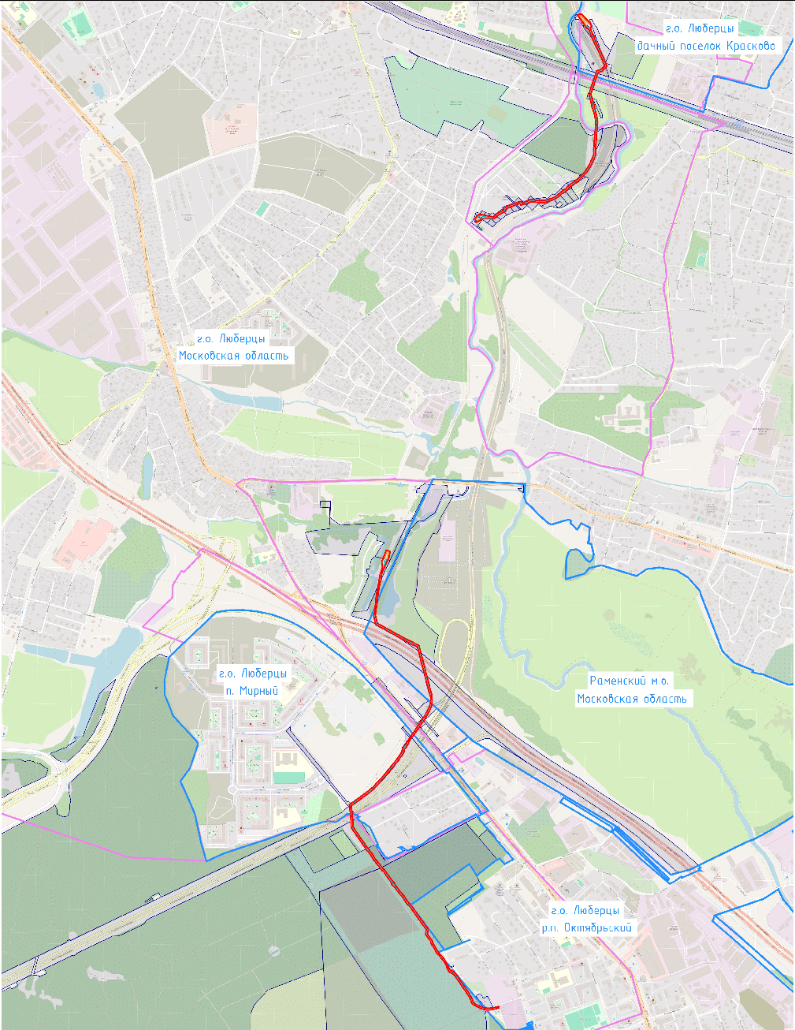обозначение границы и наименования муниципального образования
- обозначение границы участка, в отношении которого испрашивается публичный сервитут
- обозначение местоположения инженерного сооружения (ось кабельной части КВЛ 110 кВ Малаховка-Болятино I цепь, II цепь)
- обозначение границы кадастрового квартала

- обозначение проектной границы публичного сервитута

- обозначение местоположения инженерного сооружения (ось воздушной части КВЛ 110 кВ Малаховка-Болятино I цепь, II цепь)

Схема расположения границ публичного сервитута
Выноска 1

Масштаб 1:1 000
Условные обозначения:

- 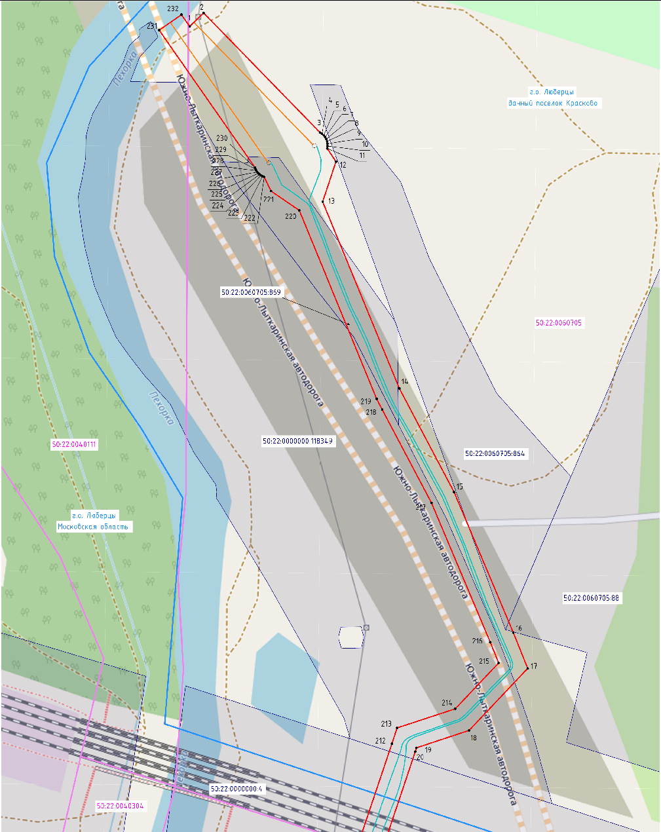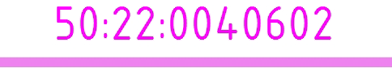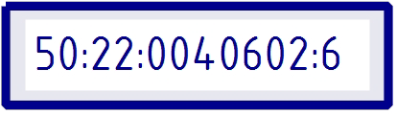обозначение границы и наименования муниципального образования
- обозначение границы и кадастрового номера земельного участка, в отношении которого испрашивается публичный сервитут
- обозначение характерной точки проектной границы публичного сервитута
- обозначение местоположения инженерного сооружения (ось воздушной части КВЛ 110 кВ Малаховка-Болятино I, II цепь)
- обозначение границы и номера кадастрового квартала

- обозначение проектной границы публичного сервитута

- обозначение местоположения инженерного сооружения (ось кабельной части КВЛ 110 кВ Малаховка-Болятино I, II цепь)

Схема расположения границ публичного сервитута
Выноска 2

Условные обозначения:
Масштаб 1:1 500

- 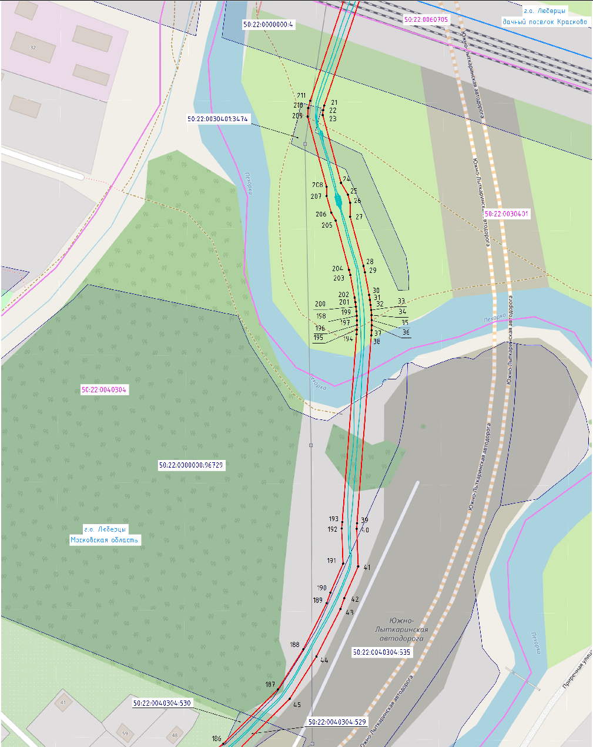обозначение границы и наименования муниципального образования
- обозначение границы и кадастрового номера земельного участка, в отношении которого испрашивается публичный сервитут
- обозначение характерной точки проектной границы публичного сервитута
- обозначение местоположения инженерного сооружения (ось воздушной части КВЛ 110 кВ Малаховка-Болятино I, II цепь)
- обозначение границы и номера кадастрового квартала

- обозначение проектной границы публичного сервитута

- обозначение местоположения инженерного сооружения (ось кабельной части КВЛ 110 кВ Малаховка-Болятино I, II цепь)

Схема расположения границ публичного сервитута
Выноска 3

Условные обозначения:
- обозначение границы и наименования муниципального образования

Масштаб 1:1 000

- обозначение границы и номера кадастрового квартала - обозначение границы и кадастрового номера земельного
участка, в отношении которого испрашивается публичный сервитут

  - обозначение проектной границы публичного сервитута - обозначение характерной точки проектной границы
публичного сервитута
  - обозначение местоположения инженерного сооружения (ось кабельной части КВЛ 110 кВ Малаховка-Болятино I, II цепь)

  - 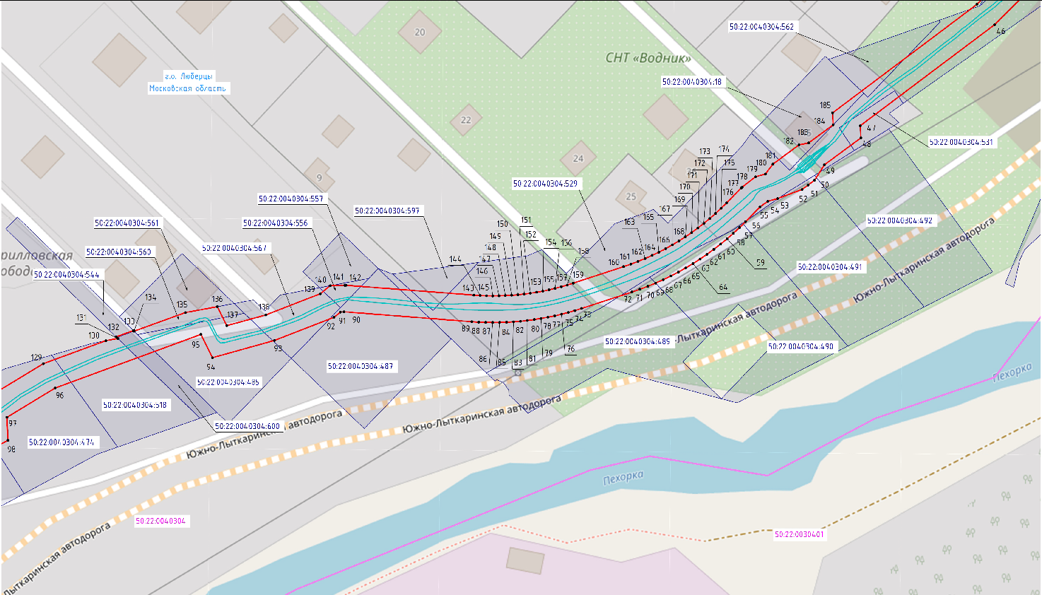обозначение местоположения инженерного сооружения (ось воздушной части КВЛ 110 кВ Малаховка-Болятино I, II цепь)

Схема расположения границ публичного сервитута
Выноска 4

Условные обозначения:
Масштаб 1:1 000

  - 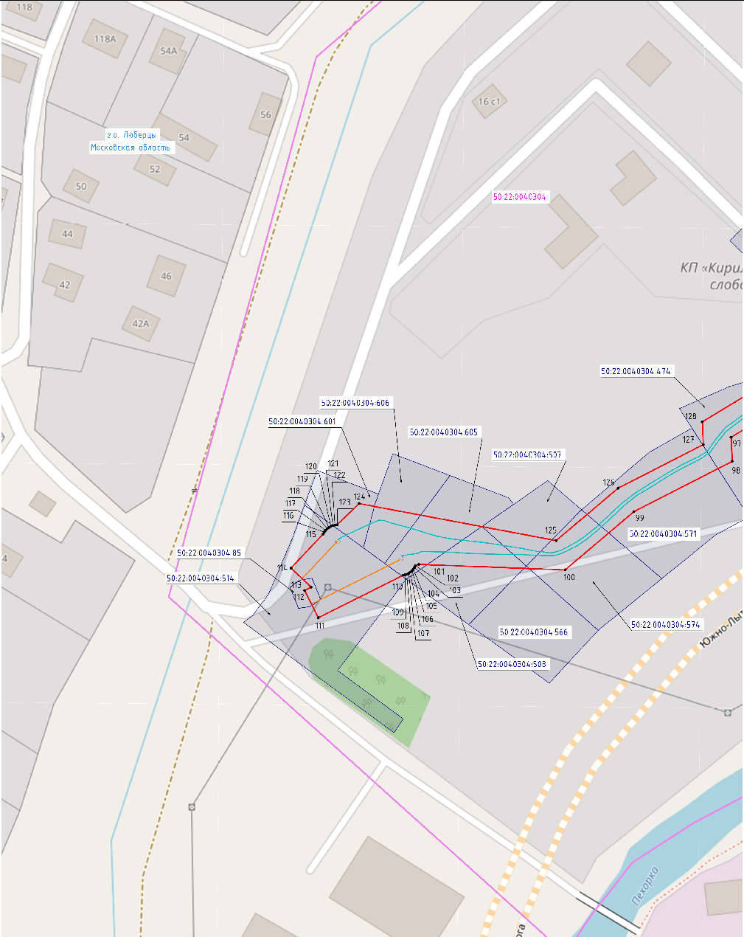обозначение границы и наименования муниципального образования
  - обозначение границы и кадастрового номера земельного участка, в отношении которого испрашивается публичный сервитут
  - обозначение характерной точки проектной границы публичного сервитута
  - обозначение местоположения инженерного сооружения (ось воздушной части КВЛ 110 кВ Малаховка-Болятино I, II цепь)
  - обозначение границы и номера кадастрового квартала

  - обозначение проектной границы публичного сервитута

  - обозначение местоположения инженерного сооружения (ось кабельной части КВЛ 110 кВ Малаховка-Болятино I, II цепь)

Схема расположения границ публичного сервитута
Выноска 5

Условные обозначения:
Масштаб 1:1 000

  - 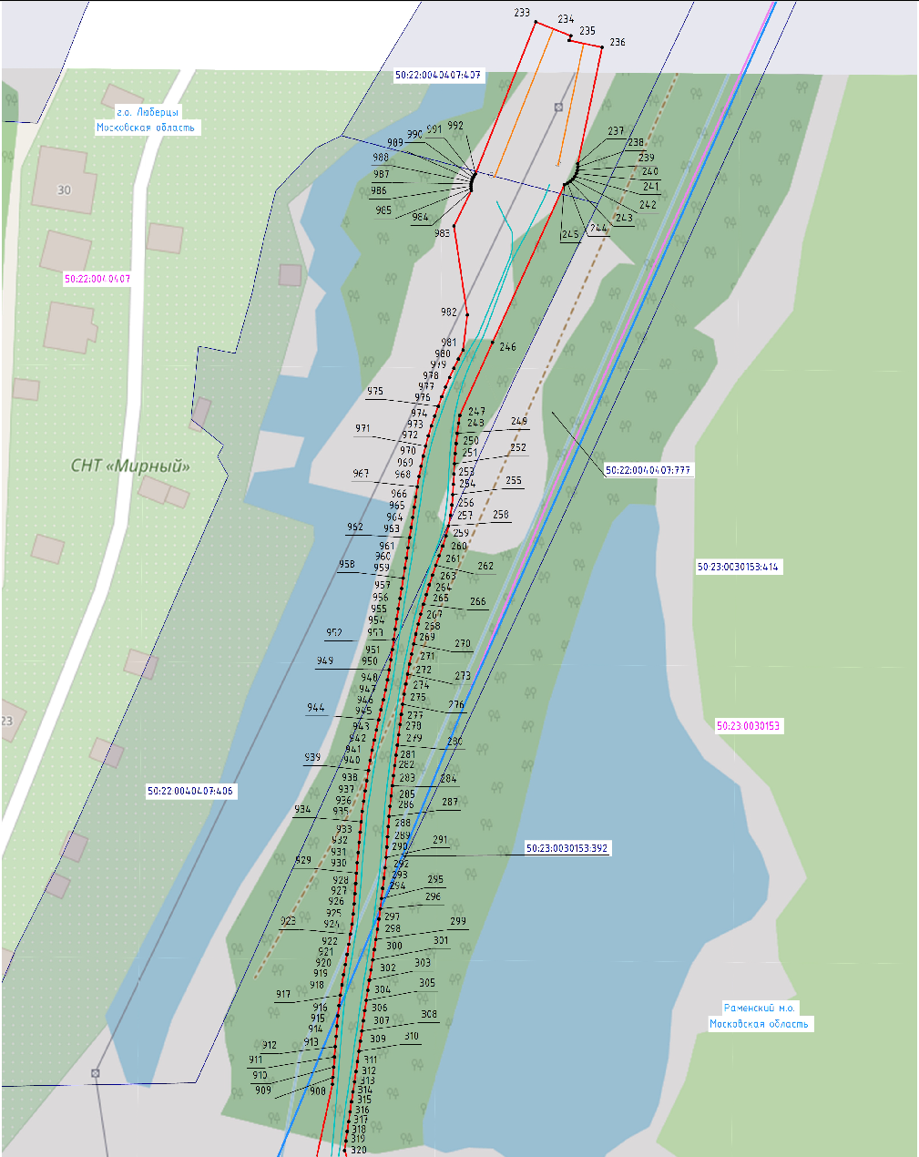обозначение границы и наименования муниципального образования
  - обозначение границы и кадастрового номера земельного участка, в отношении которого испрашивается публичный сервитут
  - обозначение характерной точки проектной границы публичного сервитута
  - обозначение местоположения инженерного сооружения (ось воздушной части КВЛ 110 кВ Малаховка-Болятино I, II цепь)
  - обозначение границы и номера кадастрового квартала

  - обозначение проектной границы публичного сервитута

  - обозначение местоположения инженерного сооружения (ось кабельной части КВЛ 110 кВ Малаховка-Болятино I, II цепь)

Схема расположения границ публичного сервитута
Выноска 6

Масштаб 1:1 300
Условные обозначения:

  - 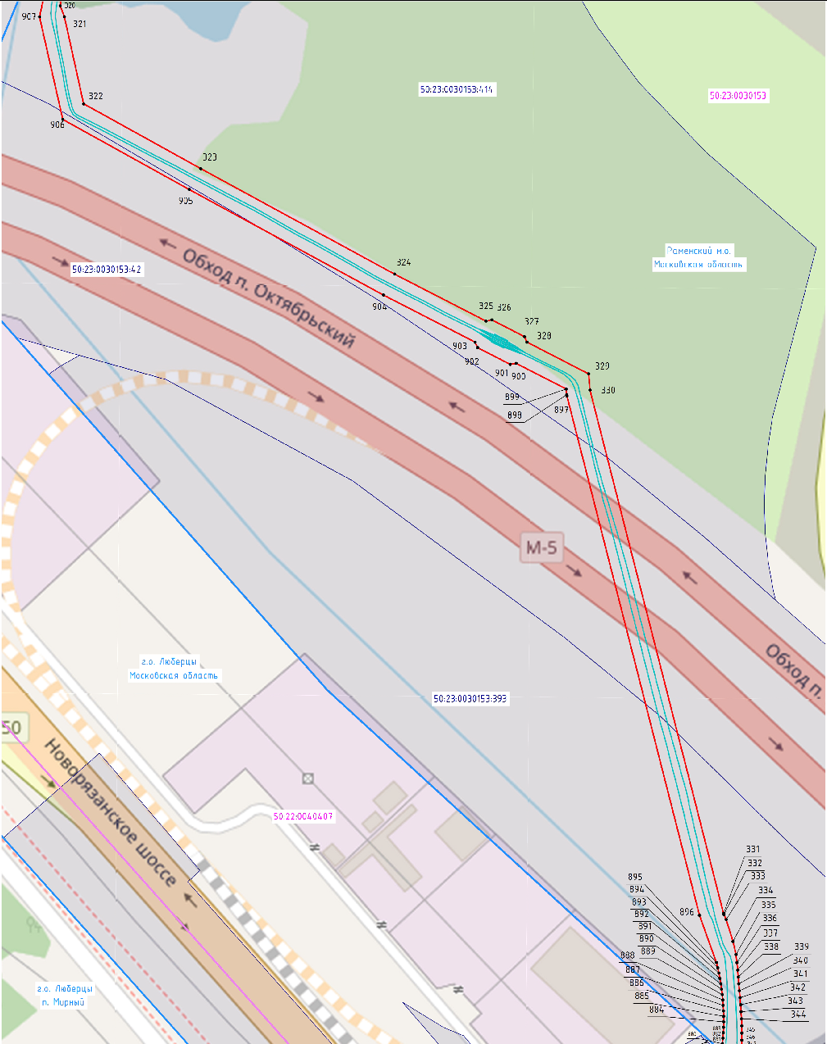обозначение границы и наименования муниципального образования
  - обозначение границы и кадастрового номера земельного участка, в отношении которого испрашивается публичный сервитут
  - обозначение характерной точки проектной границы публичного сервитута
  - обозначение местоположения инженерного сооружения (ось воздушной части КВЛ 110 кВ Малаховка-Болятино I, II цепь)
  - обозначение границы и номера кадастрового квартала

  - обозначение проектной границы публичного сервитута

  - обозначение местоположения инженерного сооружения (ось кабельной части КВЛ 110 кВ Малаховка-Болятино I, II цепь)

Схема расположения границ публичного сервитута
Выноска 7

Условные обозначения:
Масштаб 1:700

  - 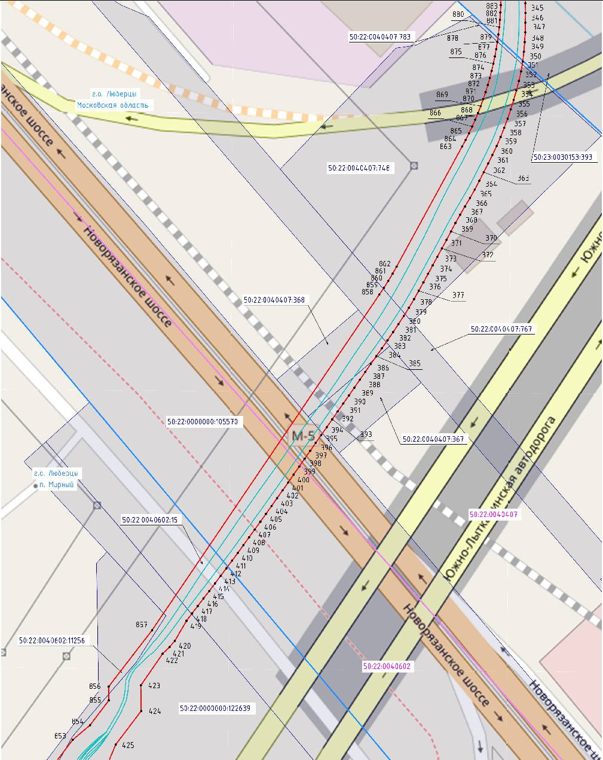обозначение границы и наименования муниципального образования
  - обозначение границы и кадастрового номера земельного участка, в отношении которого испрашивается публичный сервитут
  - обозначение характерной точки проектной границы публичного сервитута
  - обозначение местоположения инженерного сооружения (ось воздушной части КВЛ 110 кВ Малаховка-Болятино I, II цепь)
  - обозначение границы и номера кадастрового квартала

  - обозначение проектной границы публичного сервитута

  - обозначение местоположения инженерного сооружения (ось кабельной части КВЛ 110 кВ Малаховка-Болятино I, II цепь)

Схема расположения границ публичного сервитута
Выноска 8

Масштаб 1:1 500
Условные обозначения:

  - 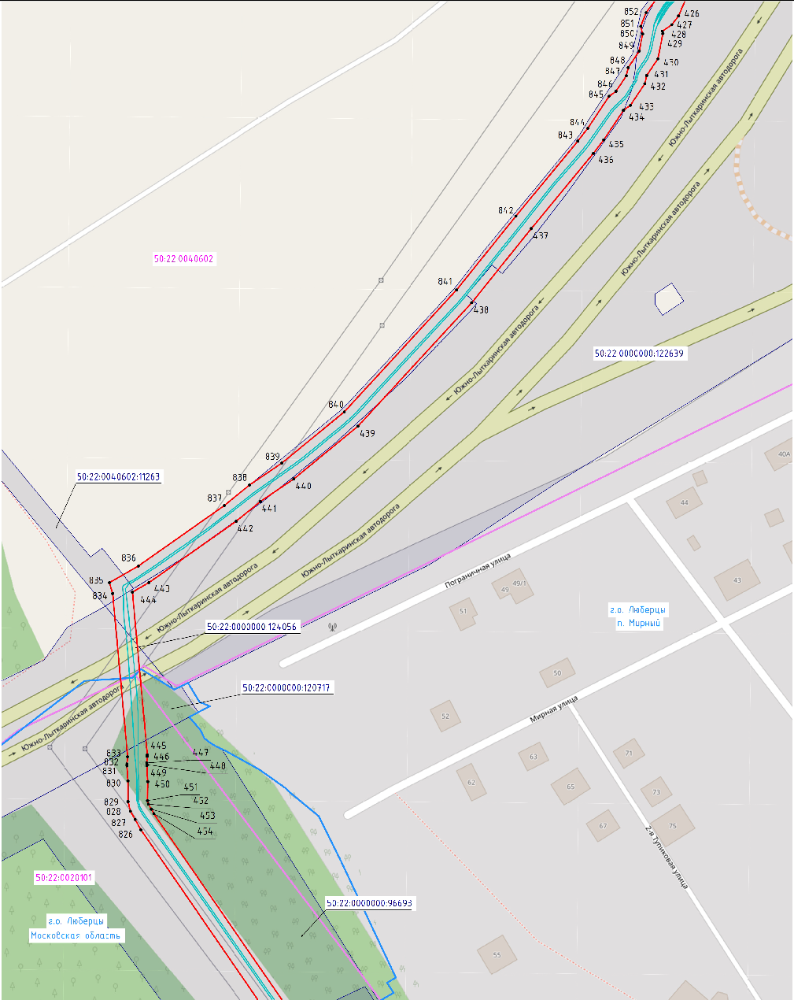обозначение границы и наименования муниципального образования
  - обозначение границы и кадастрового номера земельного участка, в отношении которого испрашивается публичный сервитут
  - обозначение характерной точки проектной границы публичного сервитута
  - обозначение местоположения инженерного сооружения (ось воздушной части КВЛ 110 кВ Малаховка-Болятино I, II цепь)
  - обозначение границы и номера кадастрового квартала

  - обозначение проектной границы публичного сервитута

  - обозначение местоположения инженерного сооружения (ось кабельной части КВЛ 110 кВ Малаховка-Болятино I, II цепь)

Схема расположения границ публичного сервитута
Выноска 9

Условные обозначения:
Масштаб 1:1 500

  - 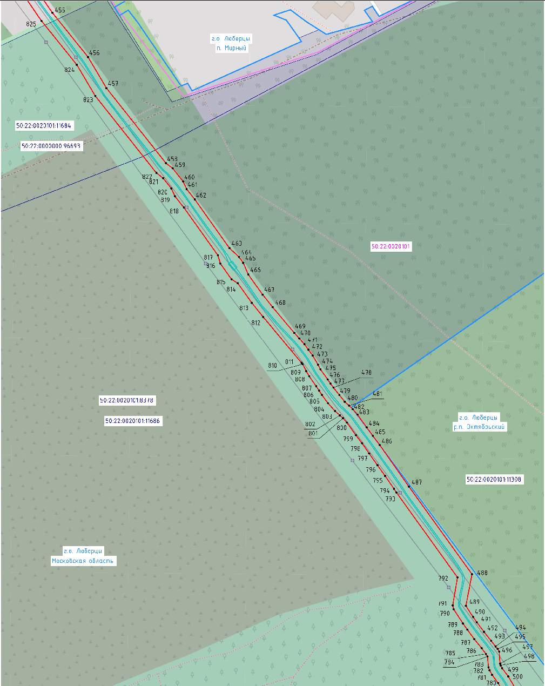обозначение границы и наименования муниципального образования
  - обозначение границы и кадастрового номера земельного участка, в отношении которого испрашивается публичный сервитут
  - обозначение характерной точки проектной границы публичного сервитута
  - обозначение местоположения инженерного сооружения (ось воздушной части КВЛ 110 кВ Малаховка-Болятино I, II цепь)
  - обозначение границы и номера кадастрового квартала

  - обозначение проектной границы публичного сервитута

  - обозначение местоположения инженерного сооружения (ось кабельной части КВЛ 110 кВ Малаховка-Болятино I, II цепь)

Схема расположения границ публичного сервитута
Выноска 10

Масштаб 1:700
Условные обозначения:

  - 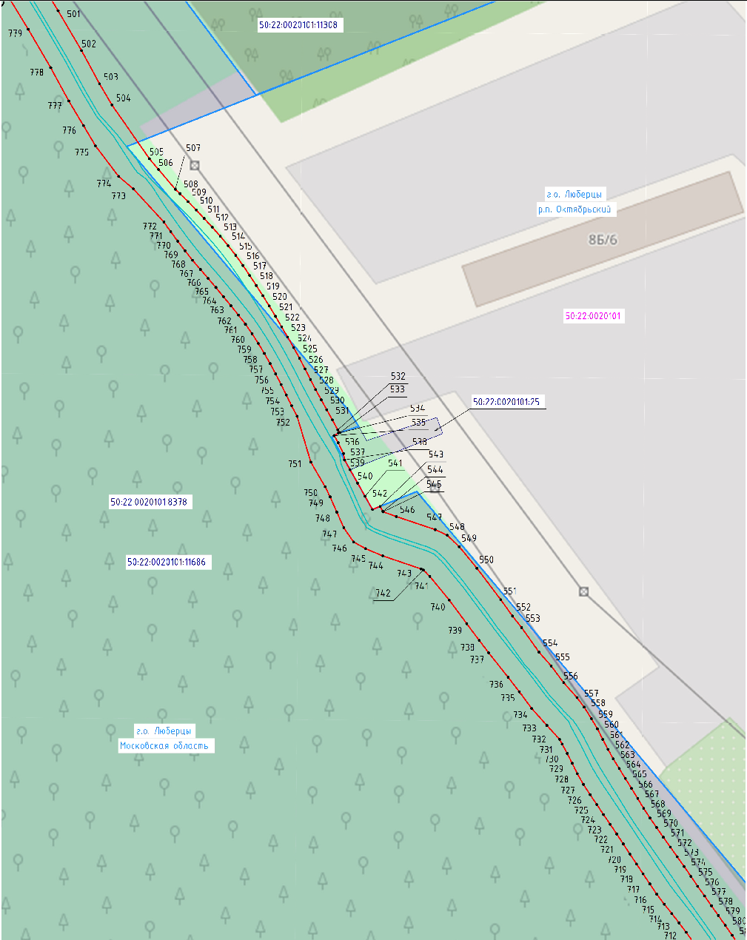обозначение границы и наименования муниципального образования
  - обозначение границы и кадастрового номера земельного участка, в отношении которого испрашивается публичный сервитут
  - обозначение характерной точки проектной границы публичного сервитута
  - обозначение местоположения инженерного сооружения (ось воздушной части КВЛ 110 кВ Малаховка-Болятино I, II цепь)
  - обозначение границы и номера кадастрового квартала

  - обозначение проектной границы публичного сервитута

  - обозначение местоположения инженерного сооружения (ось кабельной части КВЛ 110 кВ Малаховка-Болятино I, II цепь)

Схема расположения границ публичного сервитута
Выноска 11

Условные обозначения:
  - обозначение границы и наименования муниципального образования

Масштаб 1:700

- обозначение границы и номера кадастрового квартала - обозначение границы и кадастрового номера земельного
участка, в отношении которого испрашивается публичный сервитут

  - обозначение проектной границы публичного сервитута - обозначение характерной точки проектной границы
публичного сервитута
  - обозначение местоположения инженерного сооружения (ось кабельной части КВЛ 110 кВ Малаховка-Болятино I, II цепь)

  - 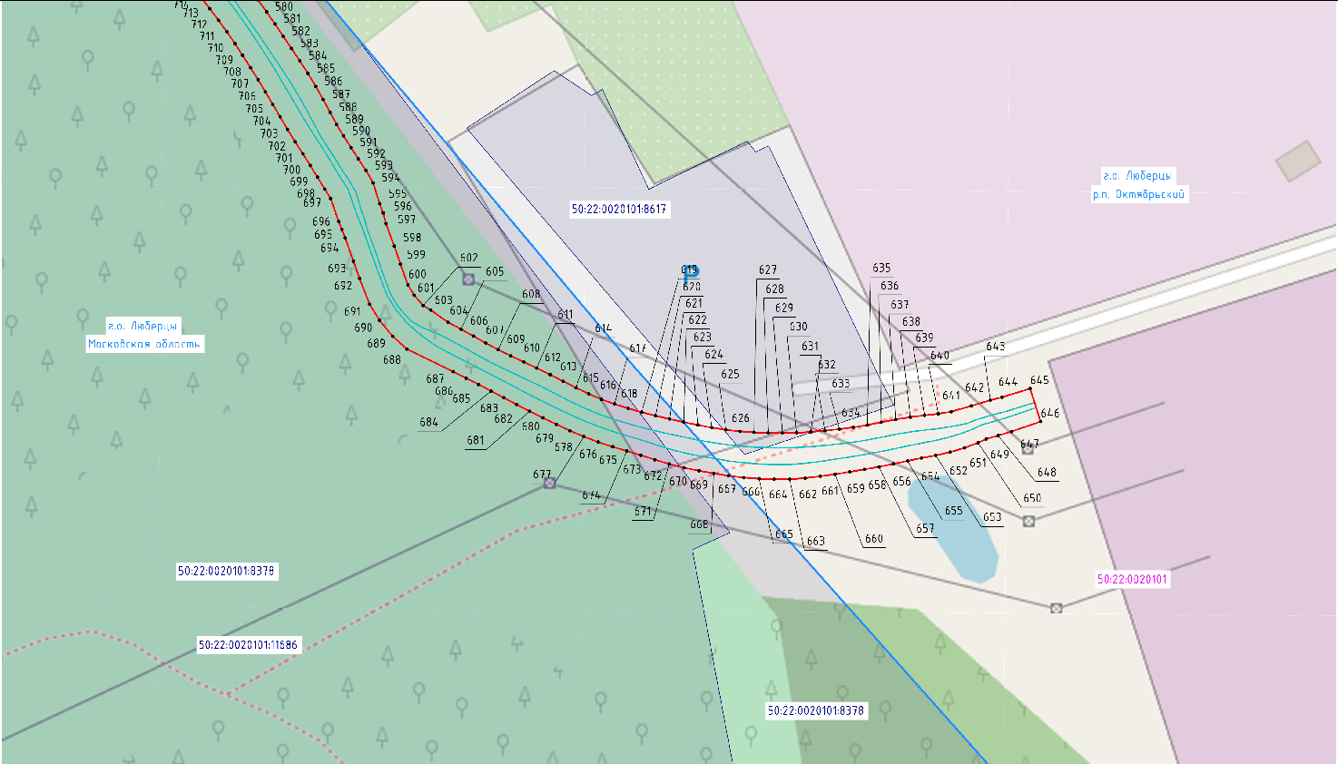обозначение местоположения инженерного сооружения (ось воздушной части КВЛ 110 кВ Малаховка-Болятино I, II цепь)

ТЕКСТОВОЕ ОПИСАНИЕ
местоположения границ населенных пунктов, территориальных зон
Прохождение границы |  | Описание прохождения границы
от точки | до точки | Описание прохождения границы
1 | 2 | 3
— | — | —

